3. Анализ деятельности образовательных организаций в сфере гражданско-патриотического и духовно-нравственного воспитания детей и молодёжи

3.1. Анализ мероприятий гражданско-патриотической направленности в образовательных организациях Российской Федерации
В результате мониторинга собрана информация о 25631 мероприятиях, проведенных в образовательных организациях Российской Федерации в сфере гражданско-патриотического и духовно-нравственного воспитания детей и молодёжи.
Субъект РФ | Доля мероприятий, проведенных в образовательных организациях субъекта РФ, от общего количества мероприятий в РФ | Доля мероприятий, проведенных в образовательных организациях указанного уровня, от общего количества мероприятий в субъекте РФ
 |  | дошкольное |  | общее среднее |  | среднее профессиональное |  | высшее |  | дополнительное
Алтайский край | 1,092% | 62,500% |  | 5,000% |  | 21,786% |  | 2,857% |  | 7,857%
Амурская область | 0,632% | 5,556% |  | 82,099% |  | 1,235% |  | 9,877% |  | 1,235%
Архангельская область | 2,423% | 25,926% |  | 47,987% |  | 5,958% |  | 11,433% |  | 8,696%
Астраханская область | 1,108% | 5,986% |  | 64,085% |  | 20,775% |  | 8,451% |  | 0,704%
Белгородская область | - | - |  | - |  | - |  | - |  | -
Брянская область | 0,476% | 0,000% |  | 4,918% |  | 1,639% |  | 92,623% |  | 0,820%
Владимирская область | 0,051% | 0,000% |  | 0,000% |  | 7,692% |  | 92,308% |  | 0,000%
Волгоградская область | 0,324% | 0,000% |  | 0,000% |  | 28,916% |  | 68,675% |  | 2,410%
Вологодская область | 0,125% | 0,000% |  | 0,000% |  | 0,000% |  | 100,000% |  | 0,000%
Воронежская область | 0,597% | 0,654% |  | 45,098% |  | 35,294% |  | 18,954% |  | 0,000%
Еврейская автономная область | 0,137% | 22,857% |  | 17,143% |  | 25,714% |  | 14,286% |  | 20,000%
Забайкальский край | 1,307% | 23,284% |  | 49,254% |  | 1,493% |  | 13,731% |  | 12,239%
Ивановская область | 2,571% | 40,668% |  | 40,212% |  | 3,945% |  | 5,918% |  | 9,256%
Иркутская область | 6,992% | 32,031% |  | 46,596% |  | 7,645% |  | 7,813% |  | 5,915%
Кабардино-Балкарская Республика | - | - |  | - |  | - |  | - |  | -
Калининградская область | 2,493% | 24,413% |  | 34,429% |  | 8,294% |  | 26,917% |  | 5,947%
Калужская область | 1,838% | 29,087% |  | 33,758% |  | 1,486% |  | 3,822% |  | 31,847%
Камчатский край | 0,550% | 3,546% |  | 85,106% |  | 2,128% |  | 7,092% |  | 2,128%
Карачаево-Черкесская Республика | 0,004% | 0,000% |  | 100,000% |  | 0,000% |  | 0,000% |  | 0,000%
Кемеровская область | 4,362% | 30,948% |  | 22,719% |  | 23,256% |  | 6,530% |  | 16,547%
Кировская область | 0,004% | 0,000% |  | 100,000% |  | 0,000% |  | 0,000% |  | 0,000%
Костромская область | 1,018% | 14,943% |  | 50,958% |  | 1,533% |  | 8,429% |  | 24,138%
Краснодарский край | 0,008% | 0,000% |  | 100,000% |  | 0,000% |  | 0,000% |  | 0,000%
Красноярский край | 7,038% | 7,483% |  | 71,231% |  | 11,530% |  | 7,761% |  | 1,996%
Курганская область | 0,012% | 33,333% |  | 66,667% |  | 0,000% |  | 0,000% |  | 0,000%
Курская область | 1,334% | 16,374% |  | 45,614% |  | 16,374% |  | 7,310% |  | 14,327%
Ленинградская область | 0,187% | 6,250% |  | 43,750% |  | 20,833% |  | 29,167% |  | 0,000%
Липецкая область | - | - |  | - |  | - |  | - |  | -
Магаданская область | - | - |  | - |  | - |  | - |  | -
Москва | 0,140% | 0,000% |  | 2,778% |  | 0,000% |  | 97,222% |  | 0,000%
Московская область | 0,332% | 0,000% |  | 0,000% |  | 0,000% |  | 100,000% |  | 0,000%
Мурманская область | 0,706% | 1,105% |  | 70,166% |  | 17,127% |  | 8,287% |  | 3,315%
Ненецкий автономный округ | 0,199% | 39,216% |  | 29,412% |  | 9,804% |  | 7,843% |  | 13,725%
Нижегородская область | 4,229% | 0,277% |  | 47,048% |  | 32,472% |  | 15,959% |  | 4,244%
Новгородская область | 1,170% | 33,333% |  | 39,667% |  | 3,667% |  | 15,000% |  | 8,333%
Новосибирская область | 4,034% | 2,224% |  | 75,435% |  | 3,868% |  | 17,602% |  | 0,870%
Омская область | 0,035% | 0,000% |  | 0,000% |  | 0,000% |  | 100,000% |  | 0,000%
Оренбургская область | 1,970% | 5,545% |  | 53,861% |  | 18,614% |  | 6,337% |  | 15,644%
Орловская область | 1,272% | 6,748% |  | 54,601% |  | 7,669% |  | 8,282% |  | 22,699%
Пензенская область | 1,440% | 0,000% |  | 68,564% |  | 1,355% |  | 30,081% |  | 0,000%
Пермский край | 4,545% | 32,017% |  | 24,034% |  | 37,253% |  | 6,695% |  | 0,000%
Приморский край | 2,126% | 31,560% |  | 42,936% |  | 8,991% |  | 8,440% |  | 8,073%
Псковская область | 1,483% | 7,105% |  | 67,105% |  | 6,842% |  | 8,158% |  | 10,789%
Республика Адыгея | 0,008% | 0,000% |  | 0,000% |  | 0,000% |  | 100,000% |  | 0,000%
Республика Алтай | 0,507% | 25,385% |  | 40,000% |  | 3,077% |  | 20,000% |  | 11,538%
Республика Башкортостан | 0,004% | 0,000% |  | 0,000% |  | 0,000% |  | 0,000% |  | 100,000%
Республика Бурятия | 0,133% | 67,647% |  | 20,588% |  | 2,941% |  | 2,941% |  | 5,882%
Республика Дагестан | 0,004% | 0,000% |  | 0,000% |  | 0,000% |  | 100,000% |  | 0,000%
Республика Ингушетия | 0,004% | 0,000% |  | 100,000% |  | 0,000% |  | 0,000% |  | 0,000%
Республика Калмыкия | 0,074% | 0,000% |  | 0,000% |  | 100,000% |  | 0,000% |  | 0,000%
Республика Карелия | 0,125% | 0,000% |  | 3,125% |  | 96,875% |  | 0,000% |  | 0,000%
Республика Коми | 3,078% | 24,208% |  | 52,091% |  | 11,914% |  | 10,393% |  | 1,394%
Республика Крым | - | - |  | - |  | - |  | - |  | -
Республика Марий Эл | - | - |  | - |  | - |  | - |  | -
Республика Мордовия | - | - |  | - |  | - |  | - |  | -
Республика Саха (Якутия) | 0,047% | 0,000% |  | 25,000% |  | 0,000% |  | 75,000% |  | 0,000%
Республика Северная Осетия – Алания | - | - |  | - |  | - |  | - |  | -
Республика Татарстан | 2,563% | 0,304% |  | 43,531% |  | 1,826% |  | 31,811% |  | 22,527%
Республика Тыва | - | - |  | - |  | - |  | - |  | -
Республика Хакасия | 0,503% | 31,783% |  | 45,736% |  | 12,403% |  | 6,202% |  | 3,876%
Ростовская область | - | - |  | - |  | - |  | - |  | -
Рязанская область | - | - |  | - |  | - |  | - |  | -
Самарская область | 0,043% | 0,000% |  | 0,000% |  | 0,000% |  | 100,000% |  | 0,000%
Санкт-Петербург | 3,016% | 16,041% |  | 45,925% |  | 9,314% |  | 13,713% |  | 15,006%
Саратовская область | 3,504% | 20,045% |  | 49,777% |  | 9,800% |  | 7,016% |  | 13,363%
Сахалинская область | - | - |  | - |  | - |  | - |  | -
Свердловская область | 3,266% | 18,996% |  | 26,165% |  | 21,625% |  | 20,550% |  | 12,664%
Севастополь | - | - |  | - |  | - |  | - |  | -
Смоленская область | 2,509% | 25,505% |  | 44,946% |  | 8,865% |  | 9,487% |  | 11,198%
Ставропольский край | 0,023% | 0,000% |  | 0,000% |  | 0,000% |  | 100,000% |  | 0,000%
Тамбовская область | 3,546% | 24,862% |  | 45,325% |  | 6,931% |  | 6,821% |  | 16,062%
Тверская область | 0,152% | 0,000% |  | 0,000% |  | 0,000% |  | 100,000% |  | 0,000%
Томская область | 0,004% | 0,000% |  | 0,000% |  | 0,000% |  | 100,000% |  | 0,000%
Тульская область | 0,062% | 0,000% |  | 0,000% |  | 6,250% |  | 93,750% |  | 0,000%
Тюменская область | 2,302% | 8,983% |  | 26,610% |  | 34,576% |  | 20,847% |  | 8,983%
Удмуртская Республика | 0,421% | 0,000% |  | 0,000% |  | 0,000% |  | 100,000% |  | 0,000%
Ульяновская область | - | - |  | - |  | - |  | - |  | -
Хабаровский край | 0,277% | 18,310% |  | 1,408% |  | 16,901% |  | 63,380% |  | 0,000%
Ханты-Мансийский автономный округ – Югра | 4,428% | 32,775% |  | 35,154% |  | 11,101% |  | 12,070% |  | 8,899%
Челябинская область | 3,383% | 29,066% |  | 30,219% |  | 22,030% |  | 8,420% |  | 10,265%
Чеченская Республика | 0,121% | 0,000% |  | 0,000% |  | 0,000% |  | 100,000% |  | 0,000%
Чувашская Республика | 0,246% | 0,000% |  | 88,889% |  | 1,587% |  | 9,524% |  | 0,000%
Чукотский автономный округ | 0,176% | 26,667% |  | 15,556% |  | 11,111% |  | 8,889% |  | 37,778%
Ямало-Ненецкий автономный округ | 2,844% | 34,705% |  | 44,993% |  | 2,881% |  | 6,310% |  | 11,111%
Ярославская область | 2,263% | 60,345% |  | 20,000% |  | 9,310% |  | 3,448% |  | 6,897%
Итого: |  |  | 21,018% |  | 43,771% |  | 13,043% |  | 13,289% |  | 8,880%

Информацию о мероприятиях не предоставили образовательные организации следующих субъектов РФ: Белгородская область, Кабардино-Балкарская Республика, Липецкая область, Магаданская область, Республика Крым, Республика Марий Эл, Республика Мордовия, Республика Северная Осетия – Алания, Республика Тыва, Ростовская область, Рязанская область, Сахалинская область, Севастополь, Ульяновская область.

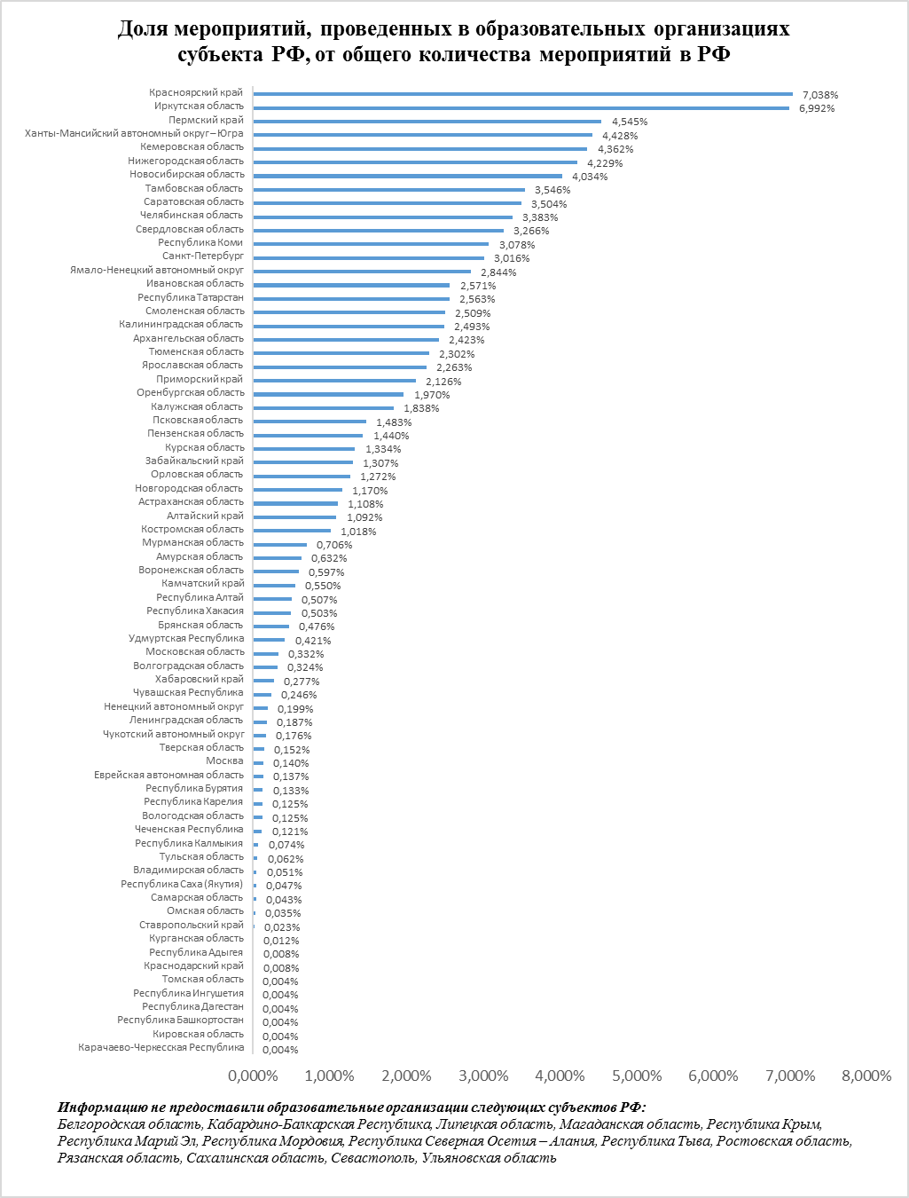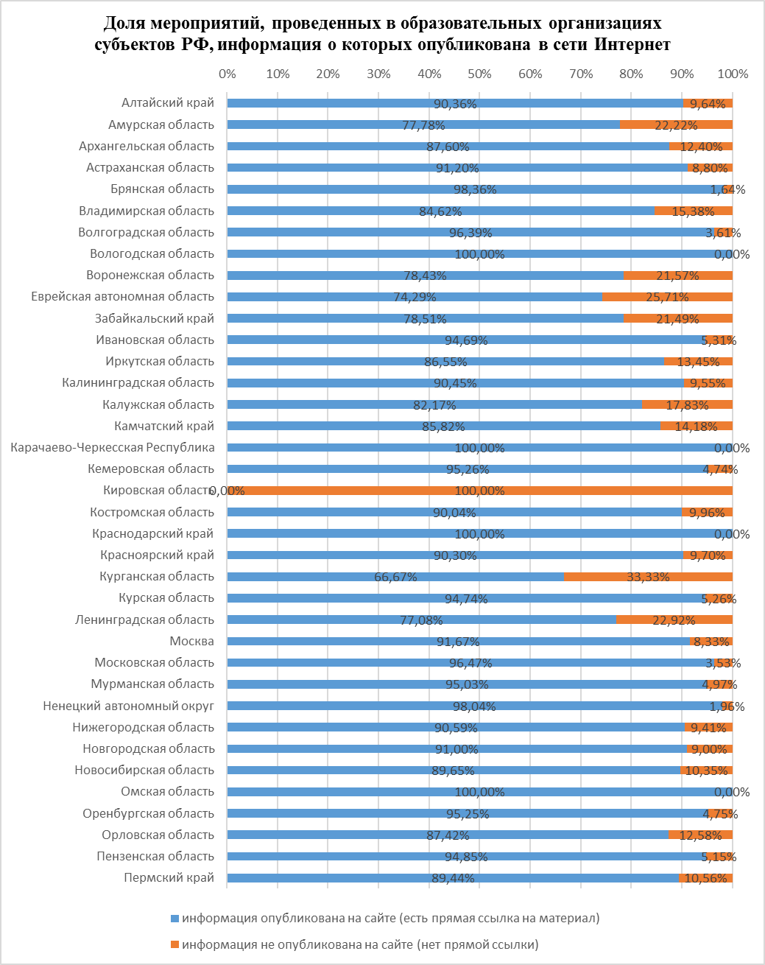
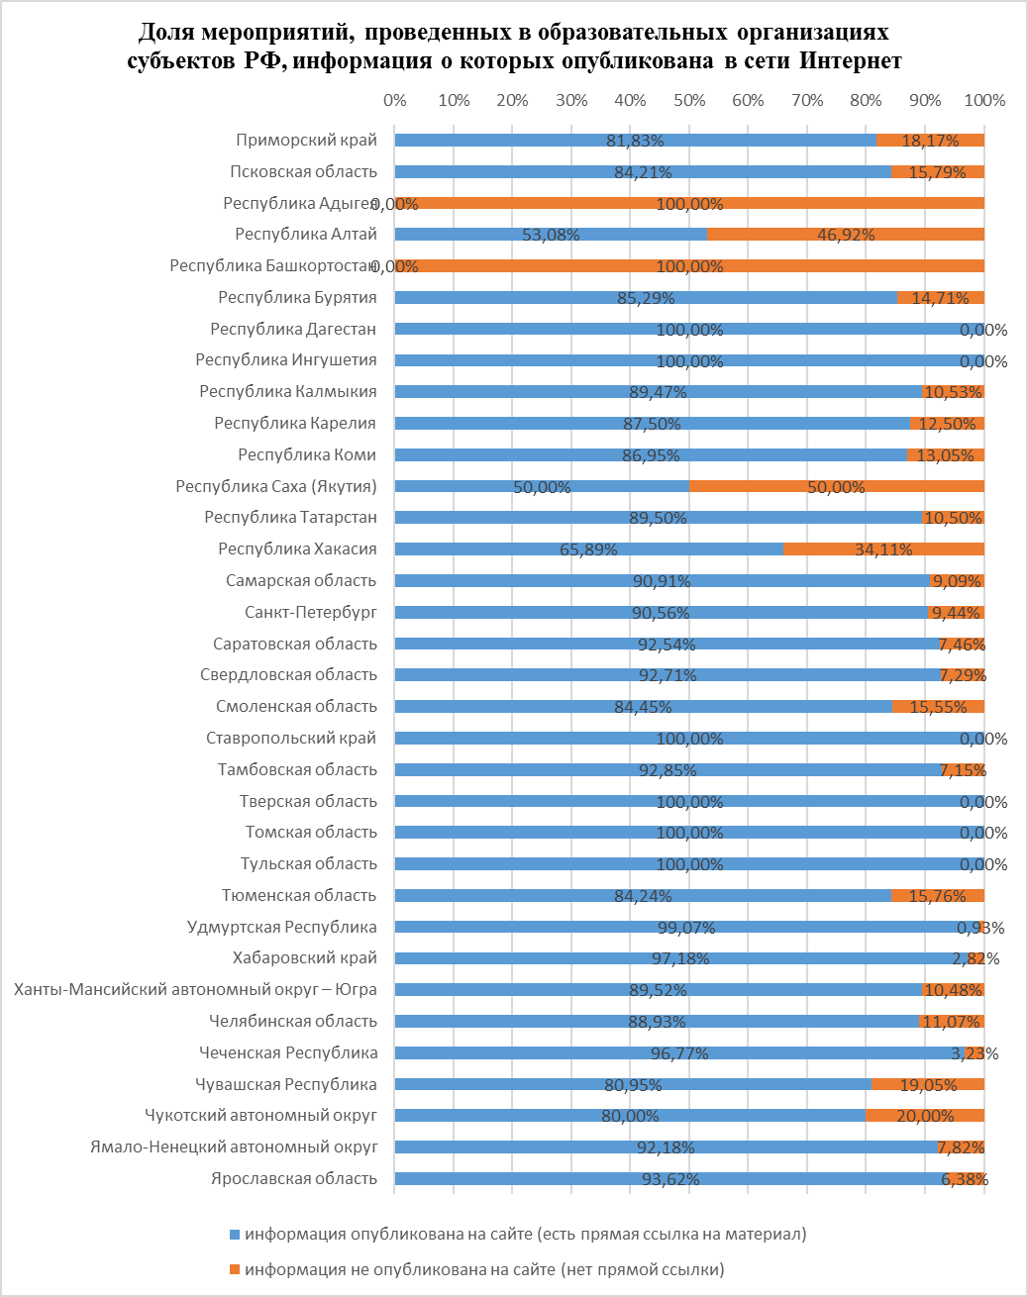
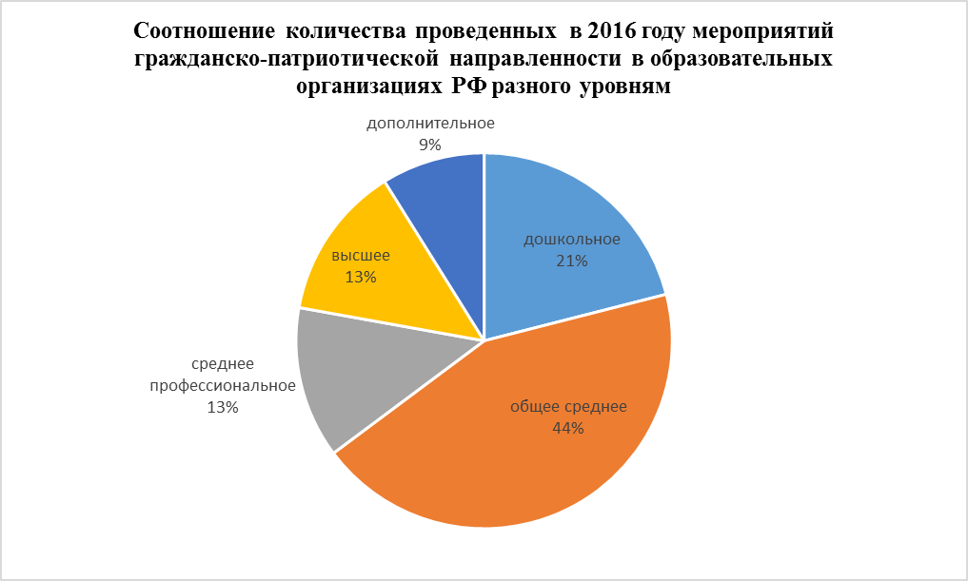

Информация о соотношении количества мероприятий по уровням образования в субъектах РФ

- Алтайский край
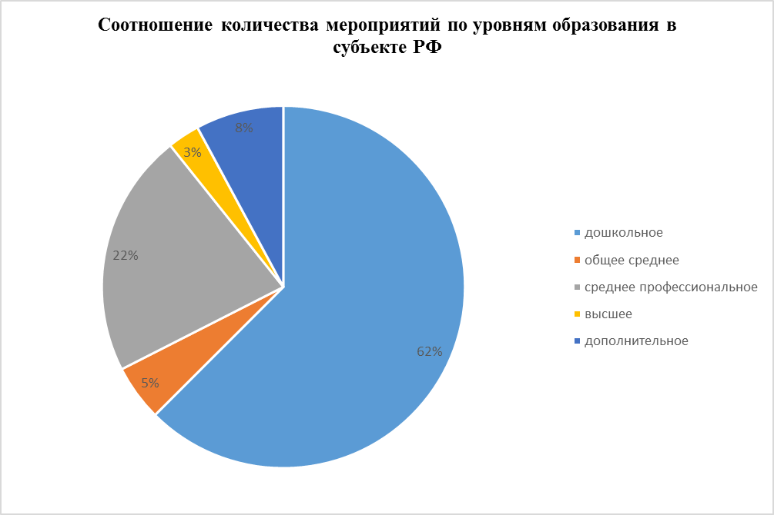
- Амурская область
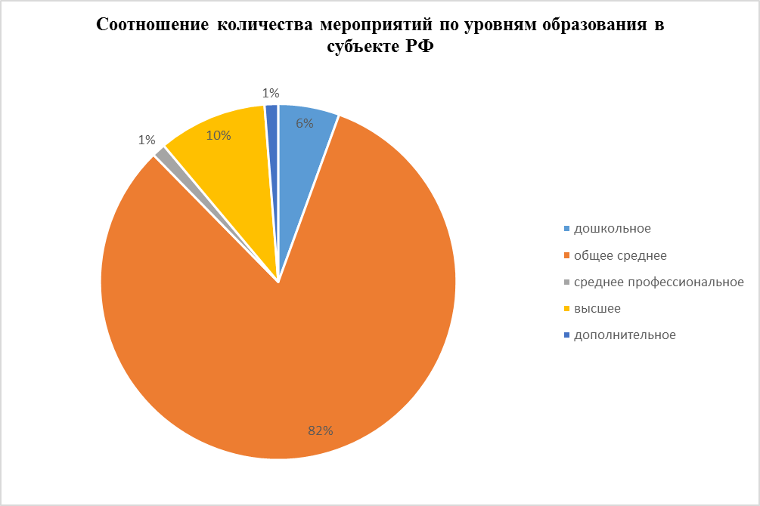

- Архангельская область
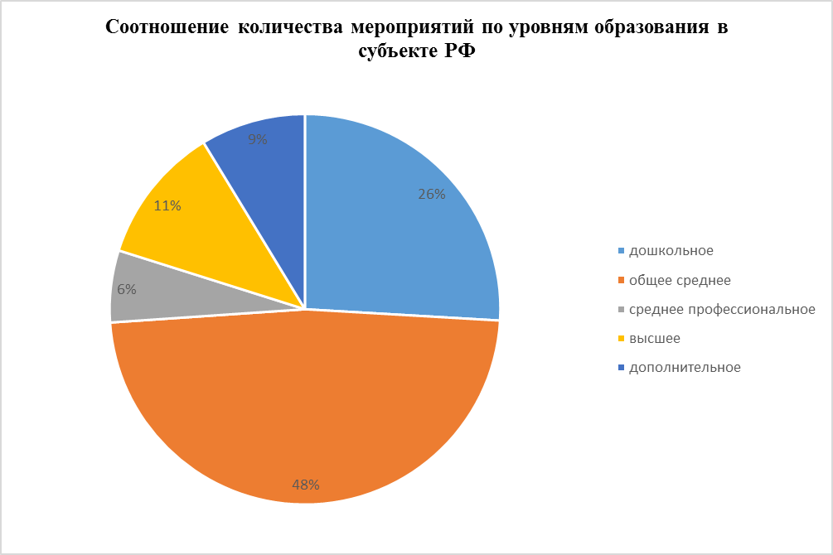
- Астраханская область
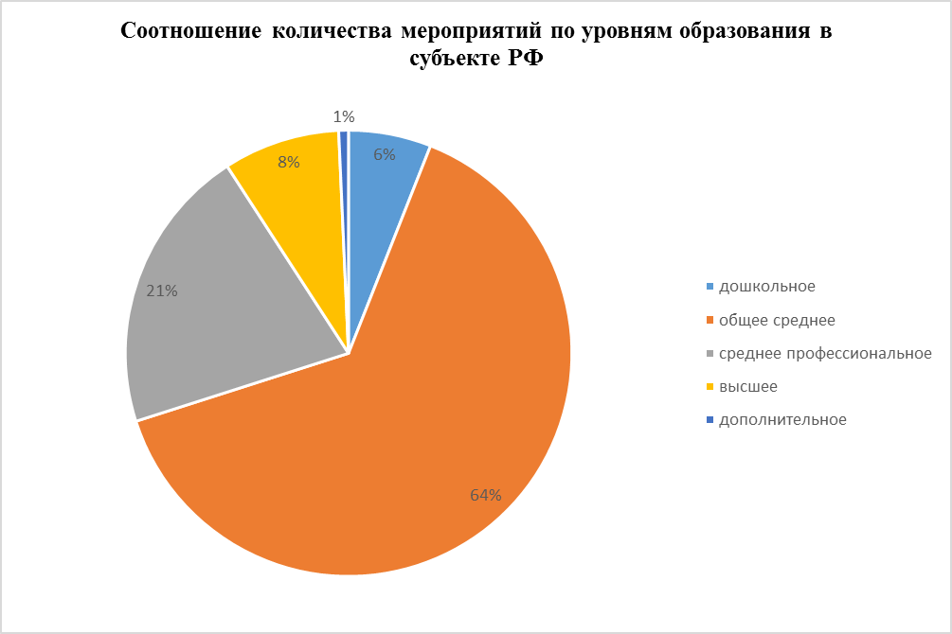
- Белгородская область
Информация о мероприятиях не предоставлена.
- Брянская область
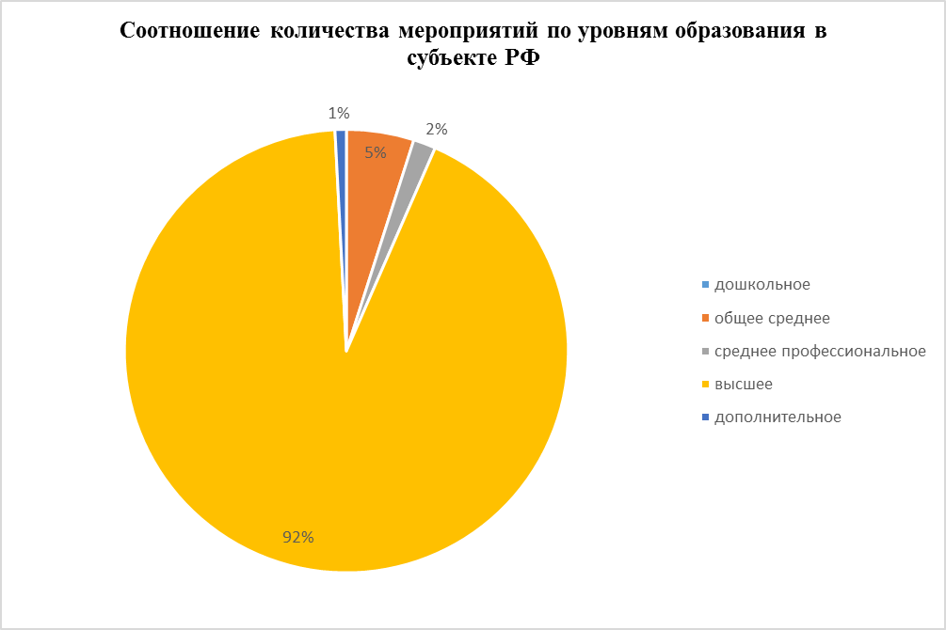
- Владимирская область
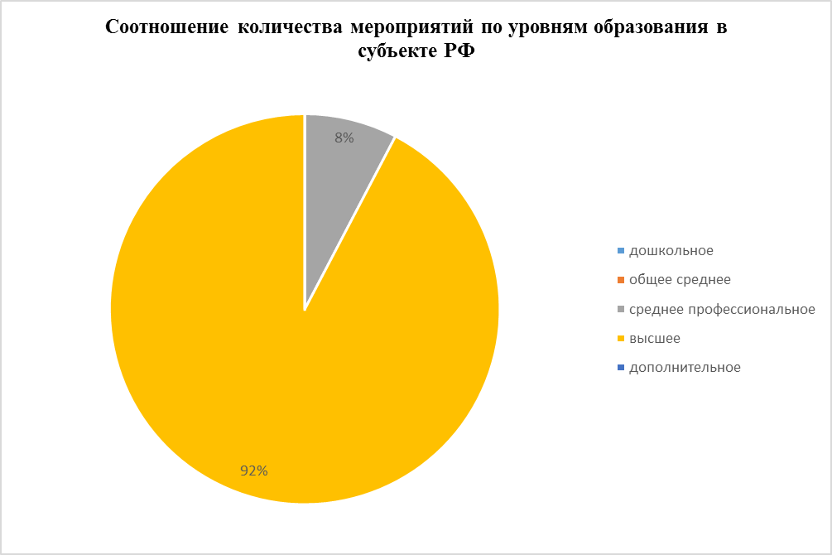

- Волгоградская область
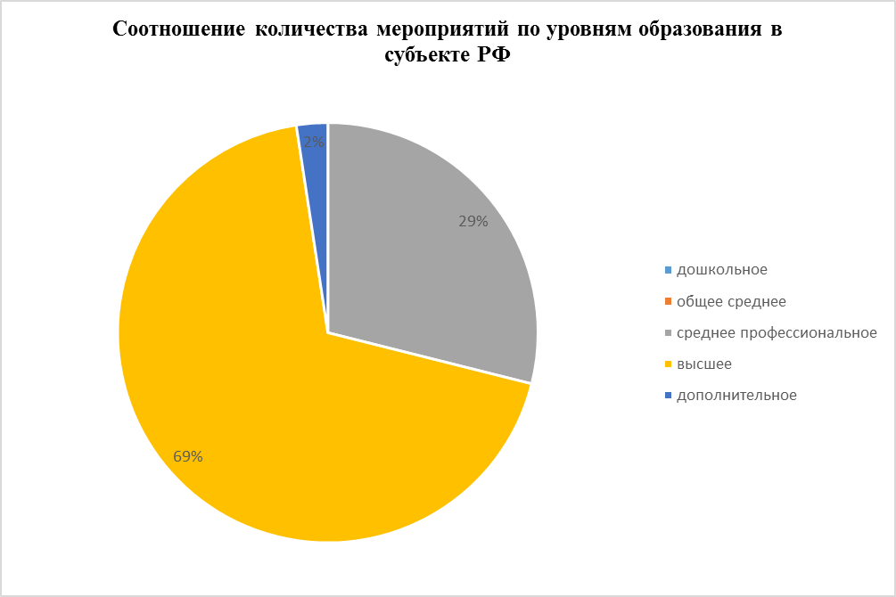
- Вологодская область
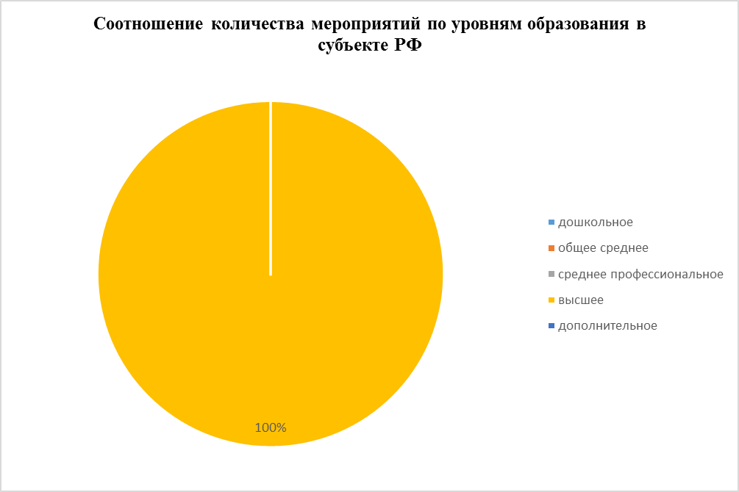

- Воронежская область
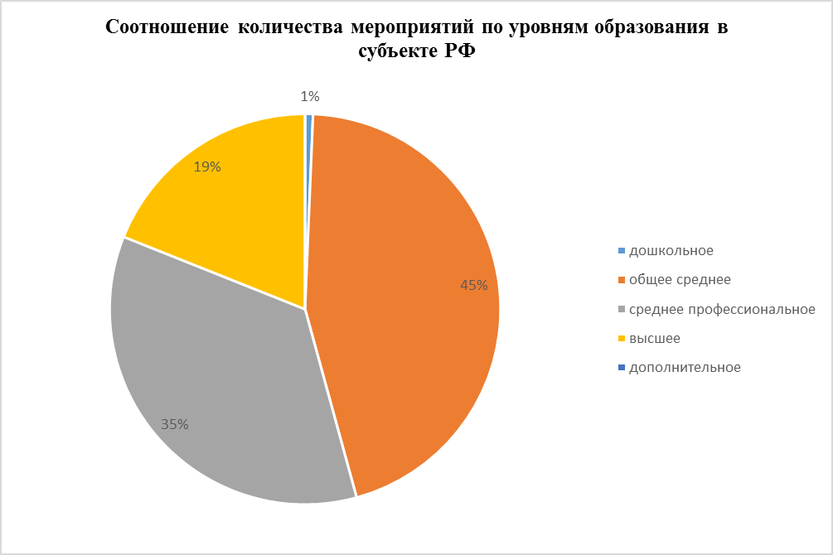
- Еврейская автономная область
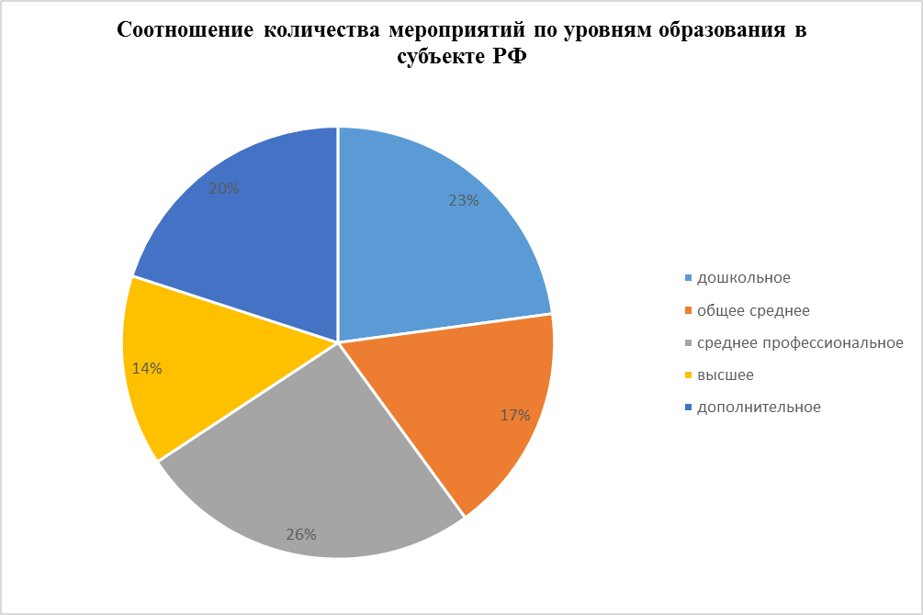

- Забайкальский край
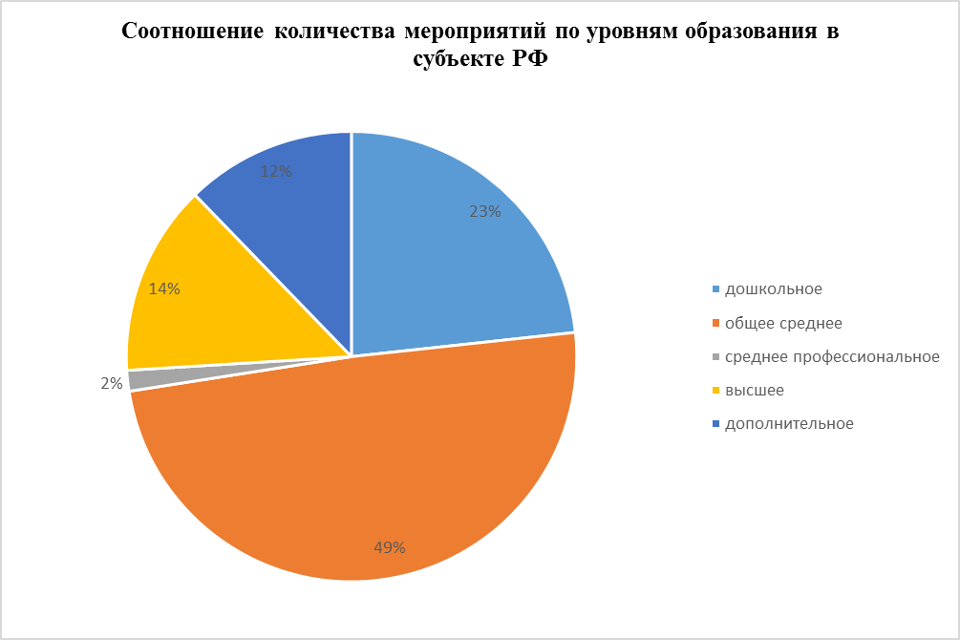
- Ивановская область
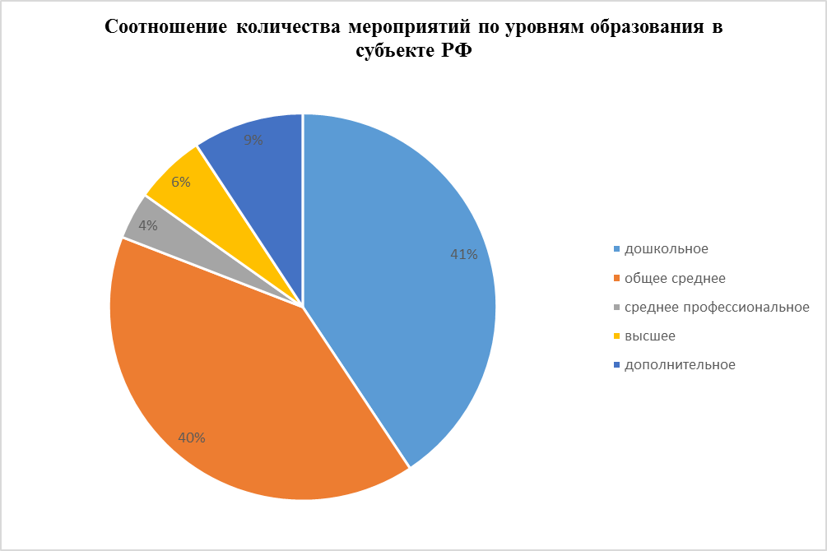

- Иркутская область
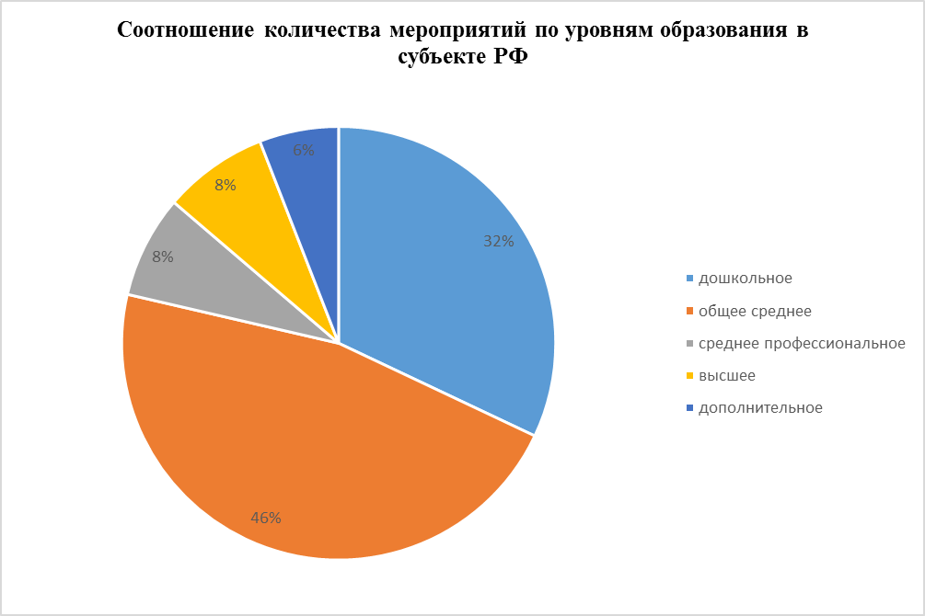
- Кабардино-Балкарская Республика
Информация о мероприятиях не предоставлена.
- Калининградская область
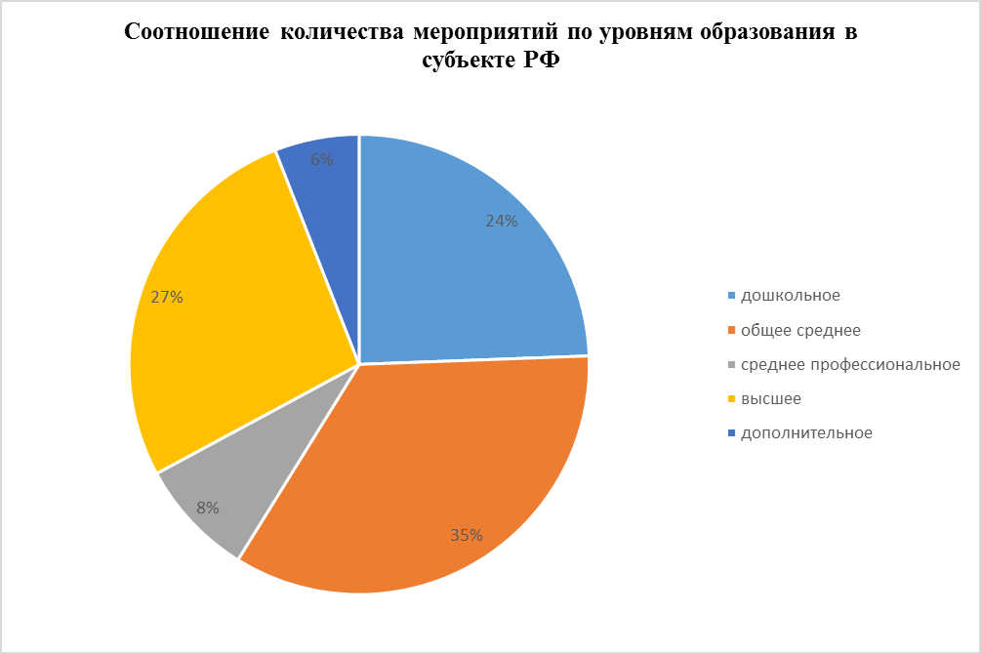
- Калужская область
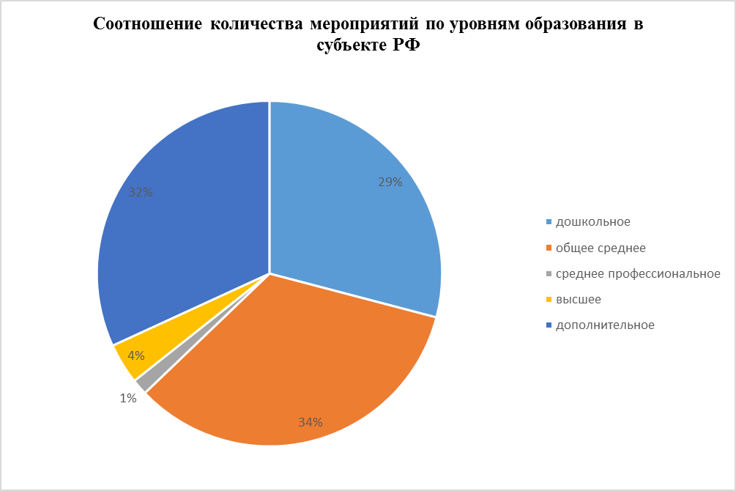
- Камчатский край
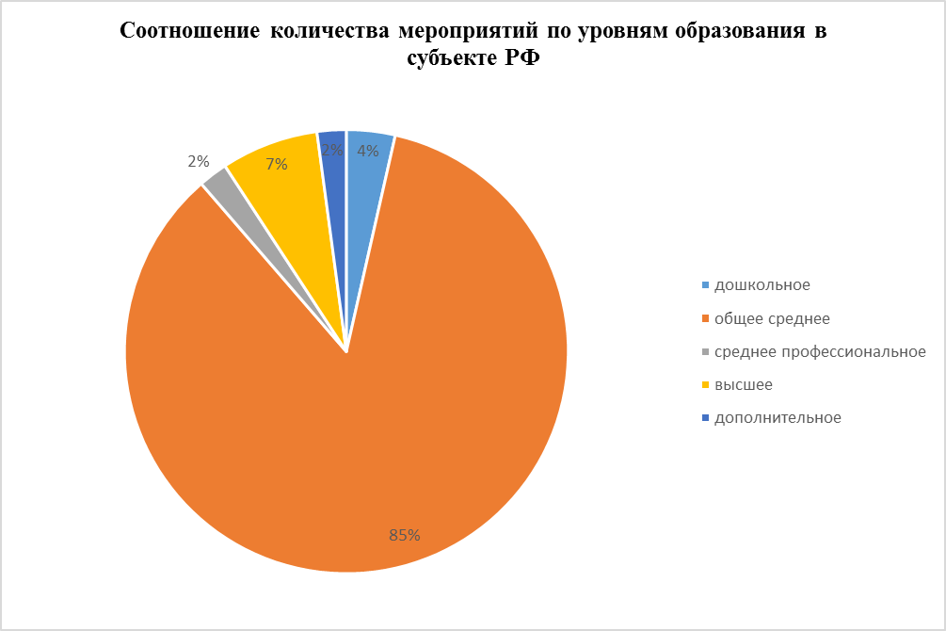

- Карачаево-Черкесская Республика
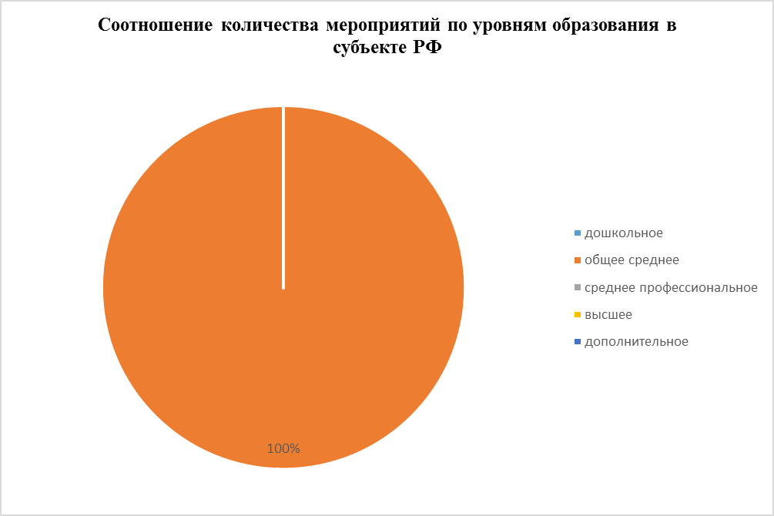
- Кемеровская область
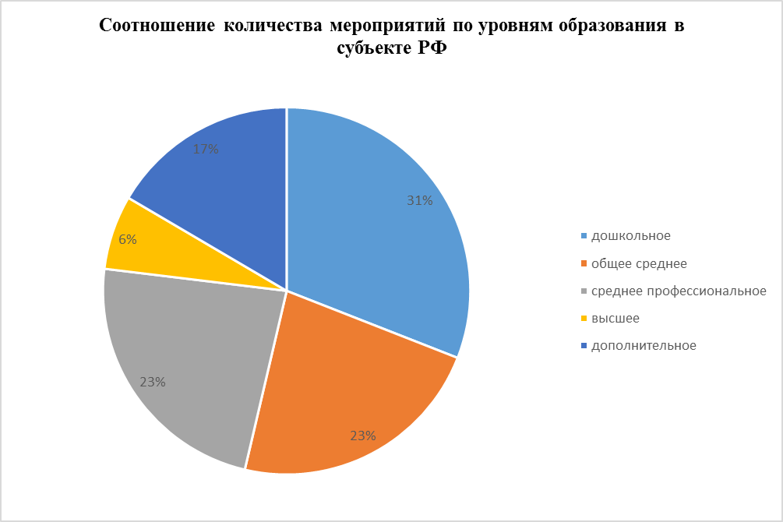

- Кировская область
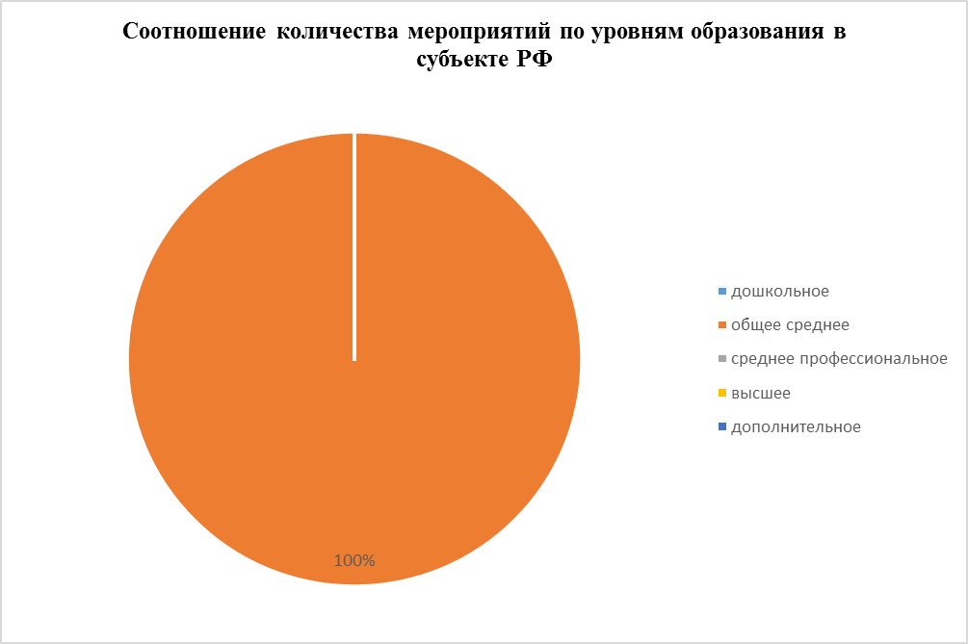
- Костромская область
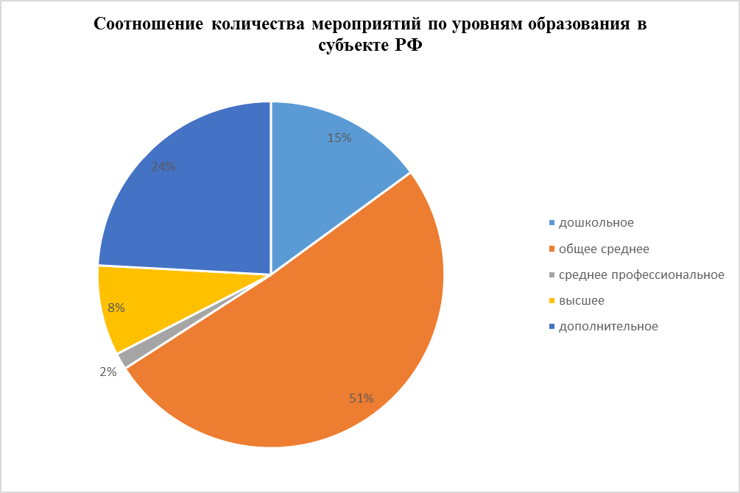

- Краснодарский край
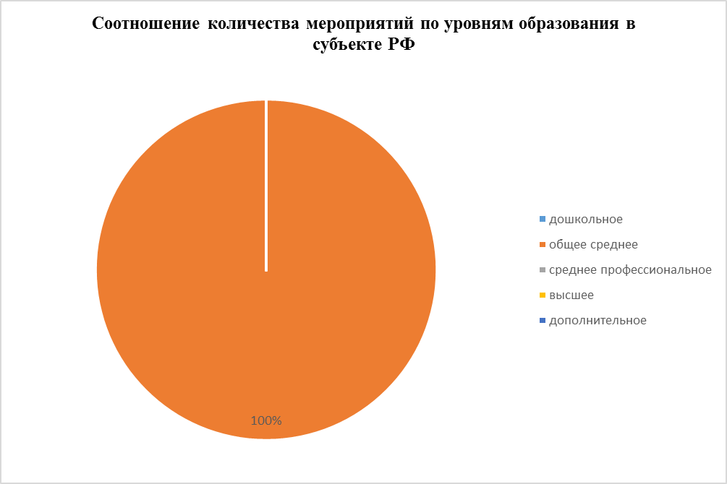
- Красноярский край
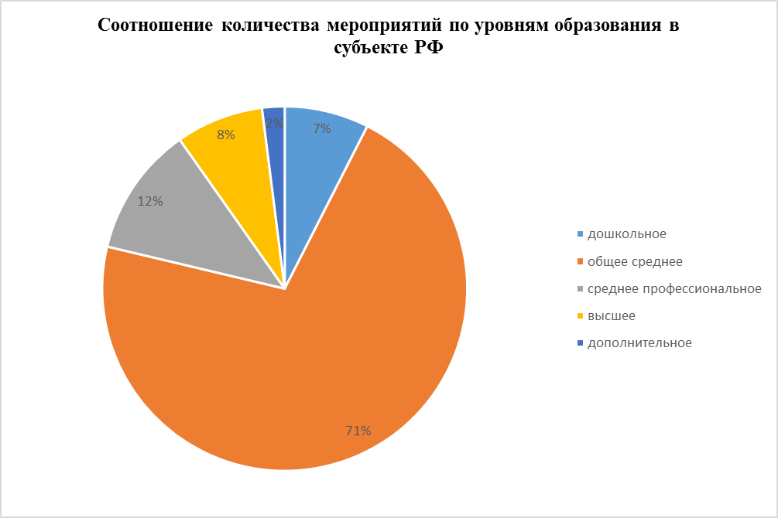

- Курганская область
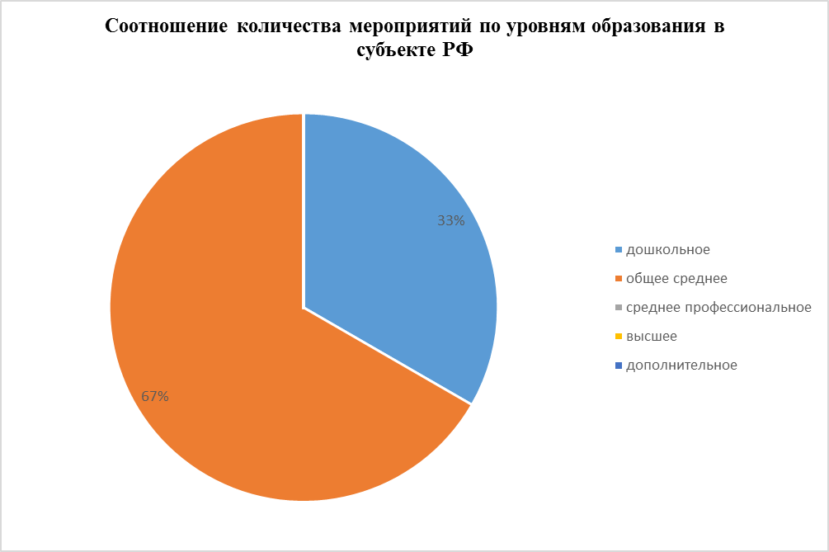
- Курская область
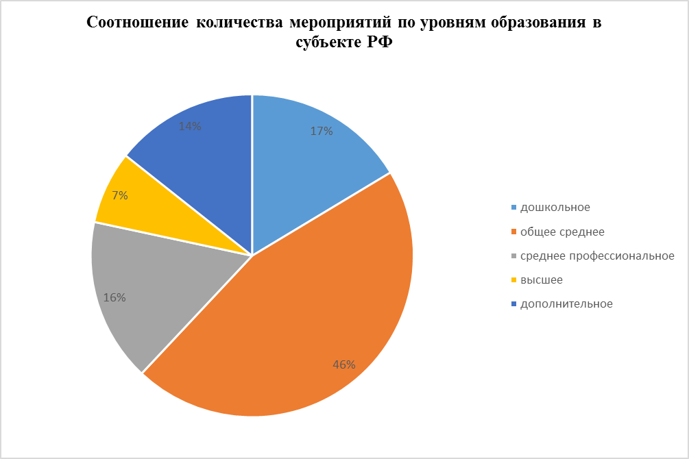

- Ленинградская область
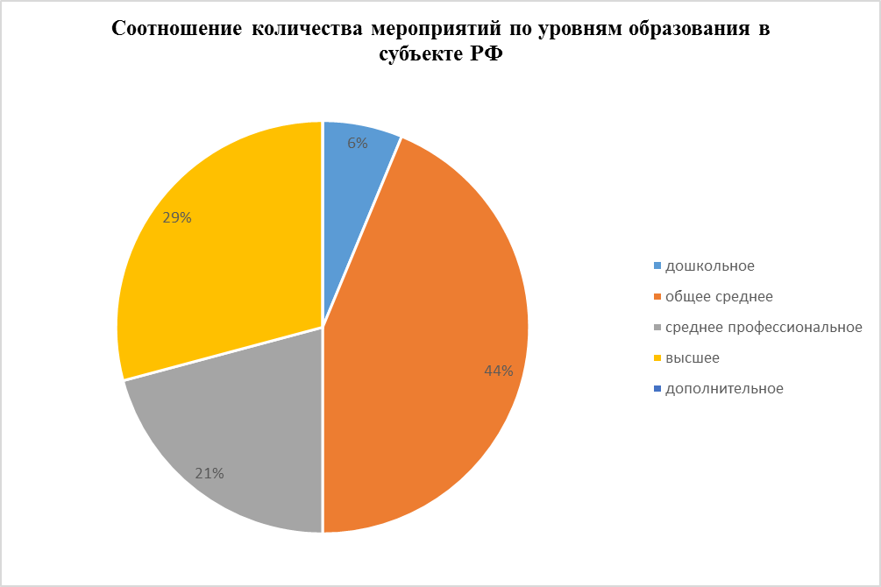
- Липецкая область
Информация о мероприятиях не предоставлена.

- Магаданская область
Информация о мероприятиях не предоставлена.

- Москва
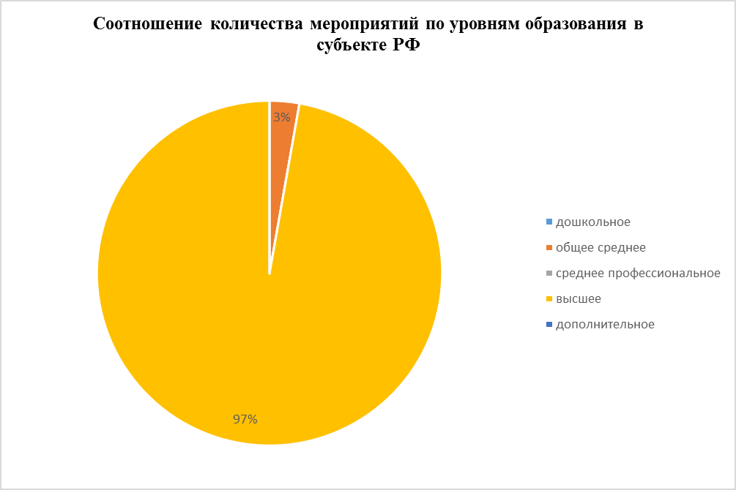

- Московская область

- Мурманская область
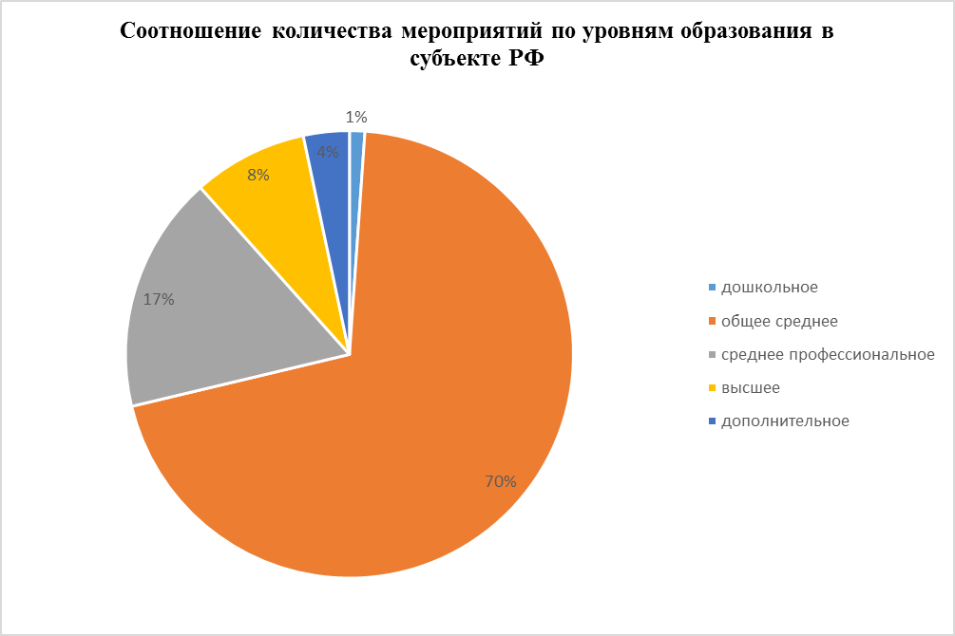
- Ненецкий автономный округ
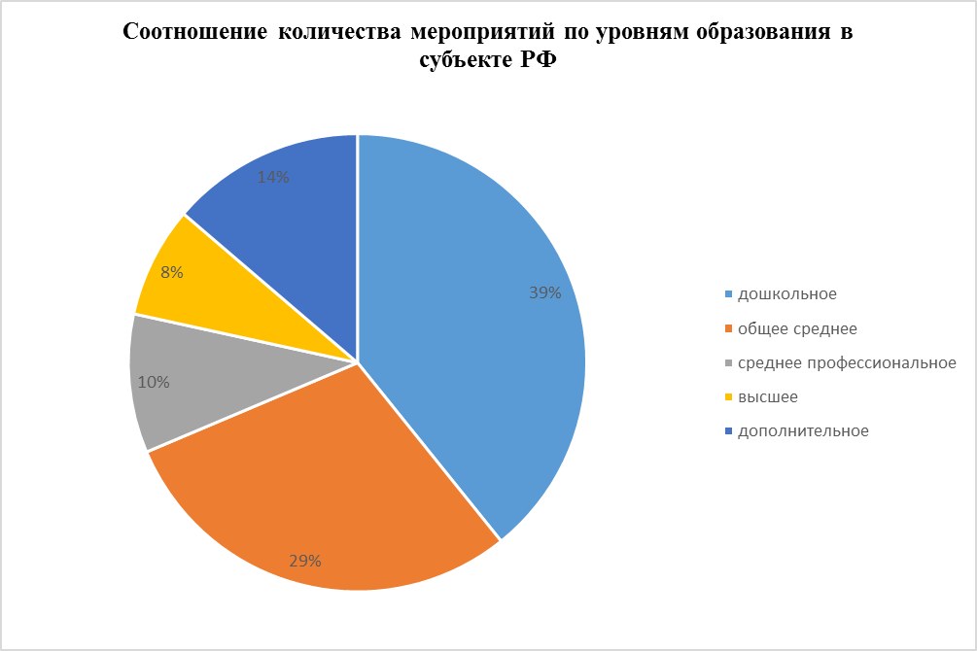

- Нижегородская область
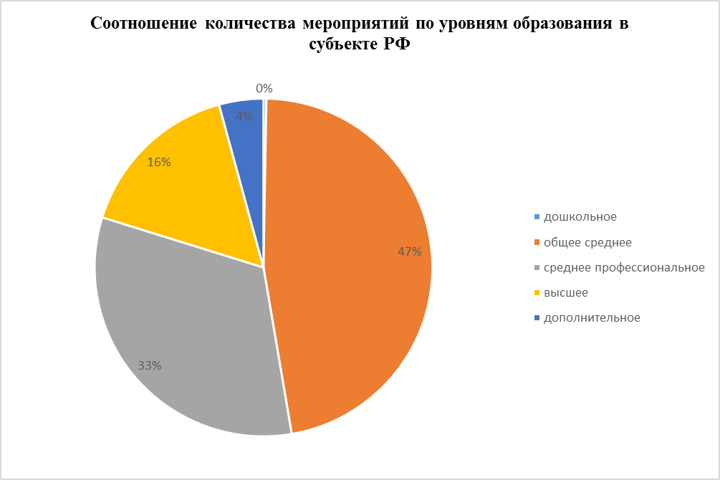
- Новгородская область
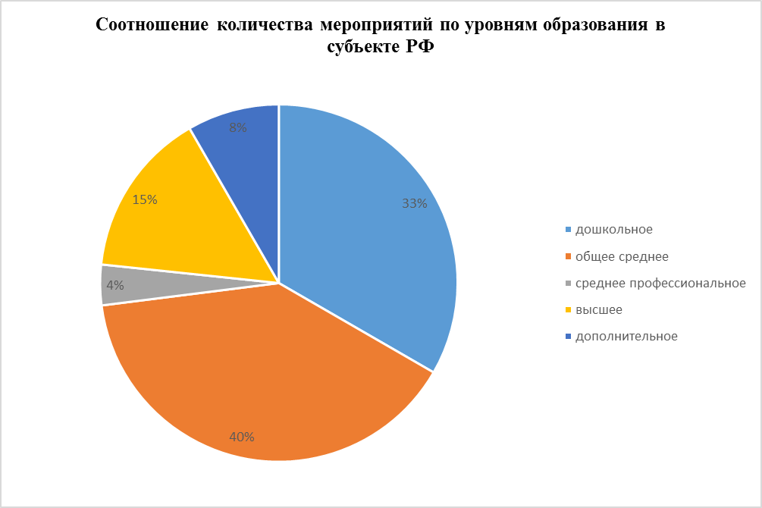

- Новосибирская область
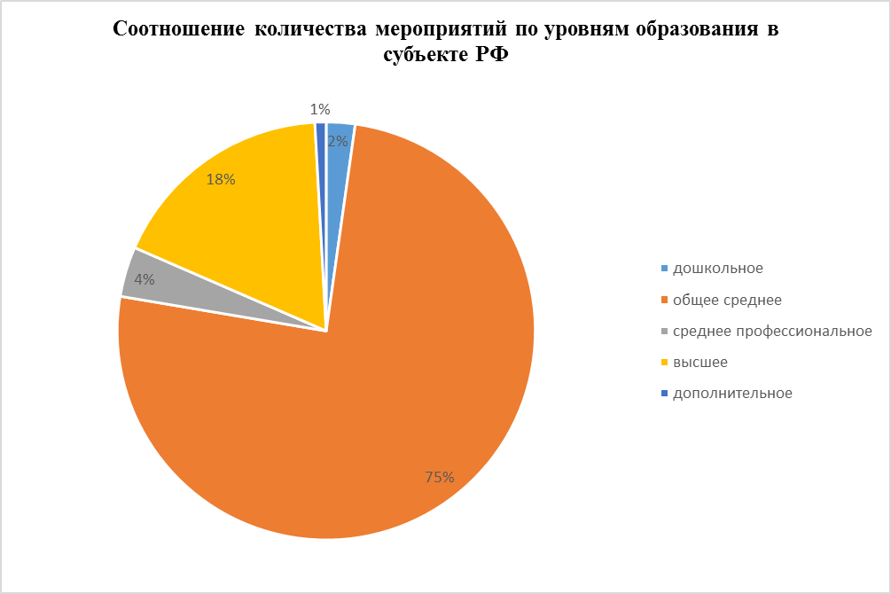
- Омская область
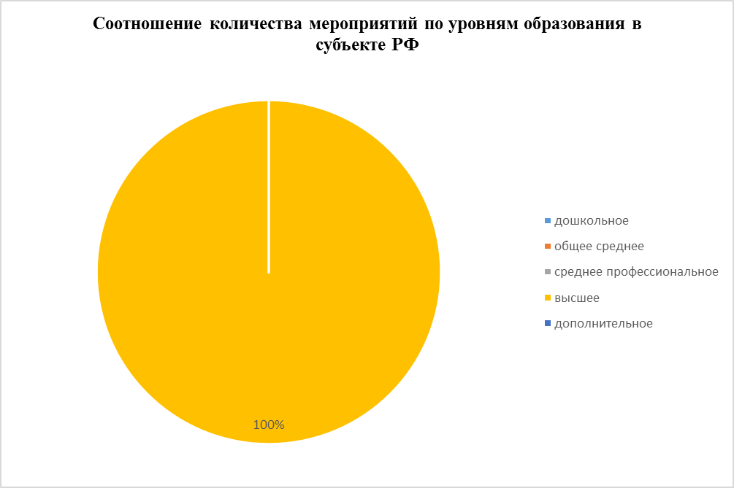

- Оренбургская область
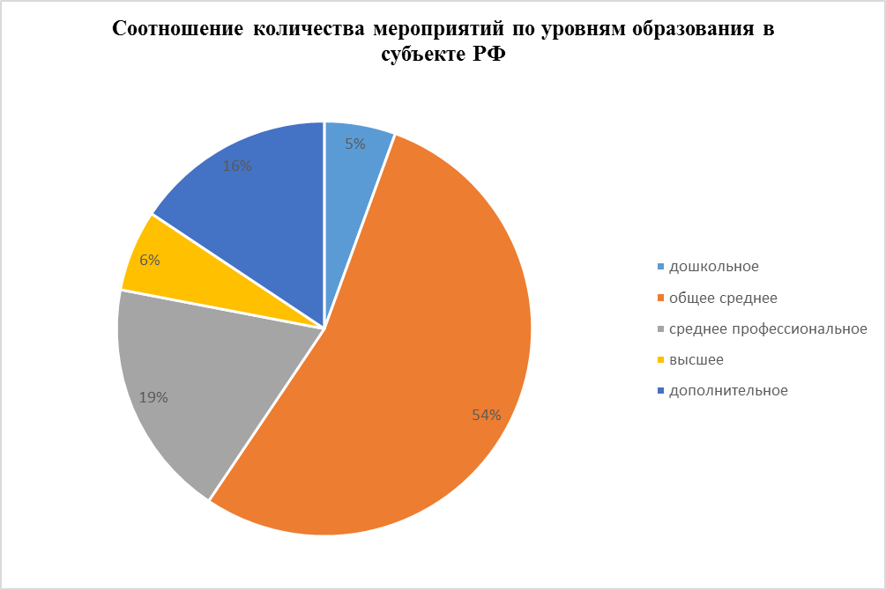
- Орловская область
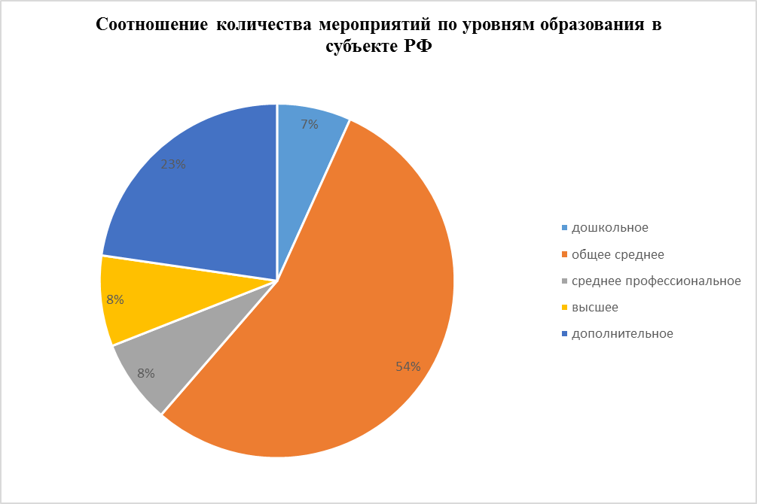

- Пензенская область
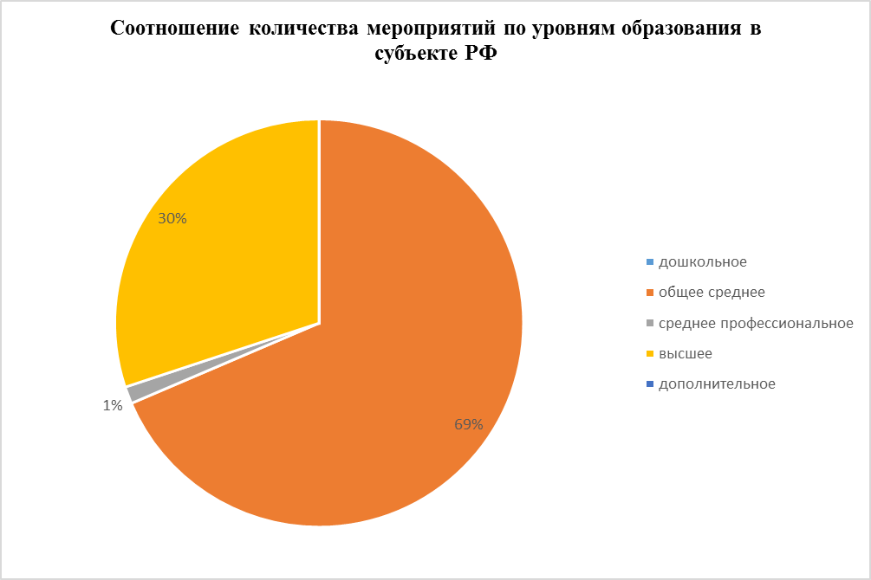
- Пермский край
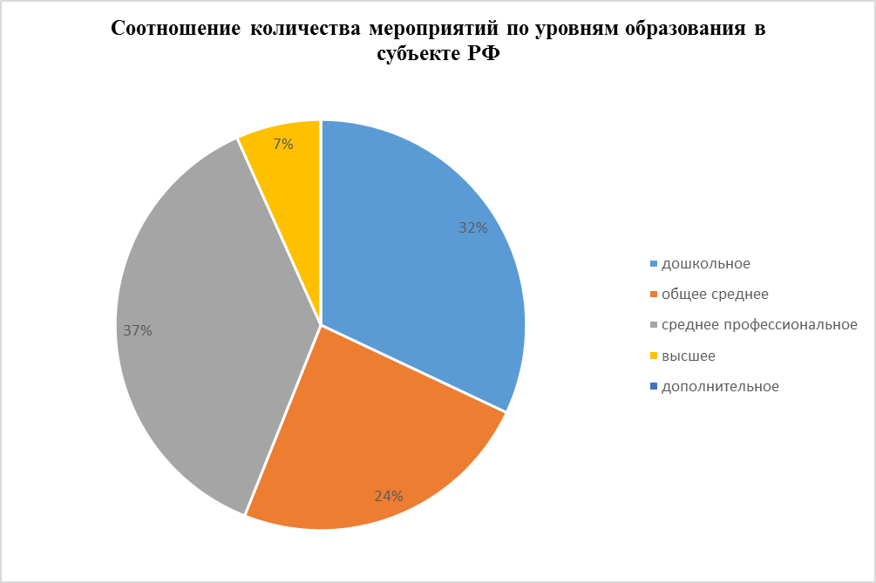

- Приморский край
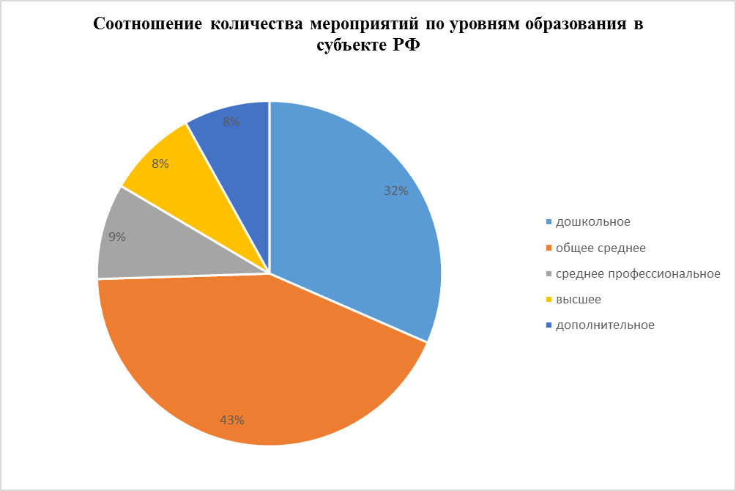
- Псковская область
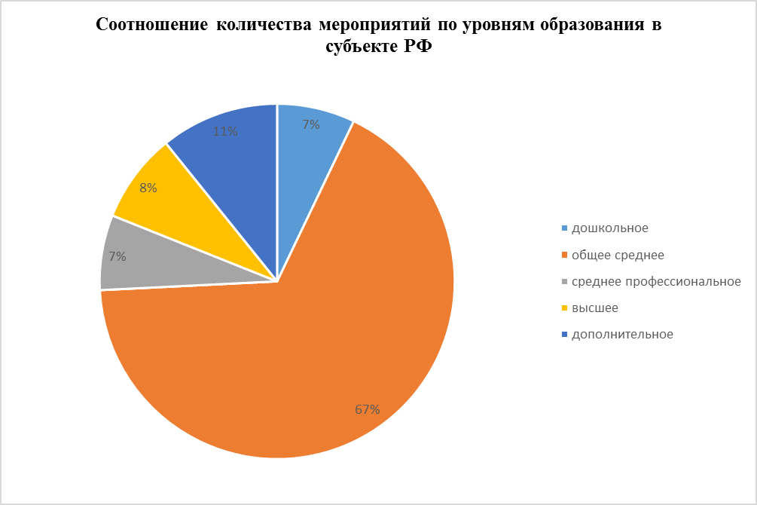

- Республика Адыгея
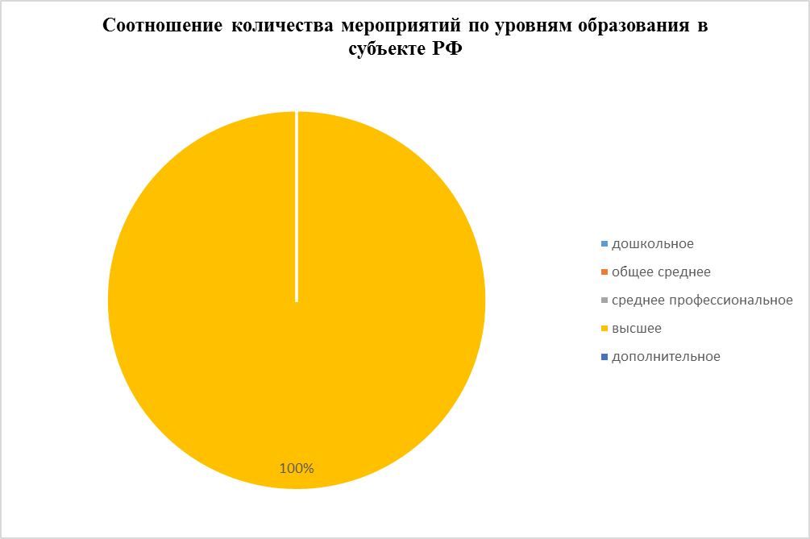
- Республика Алтай
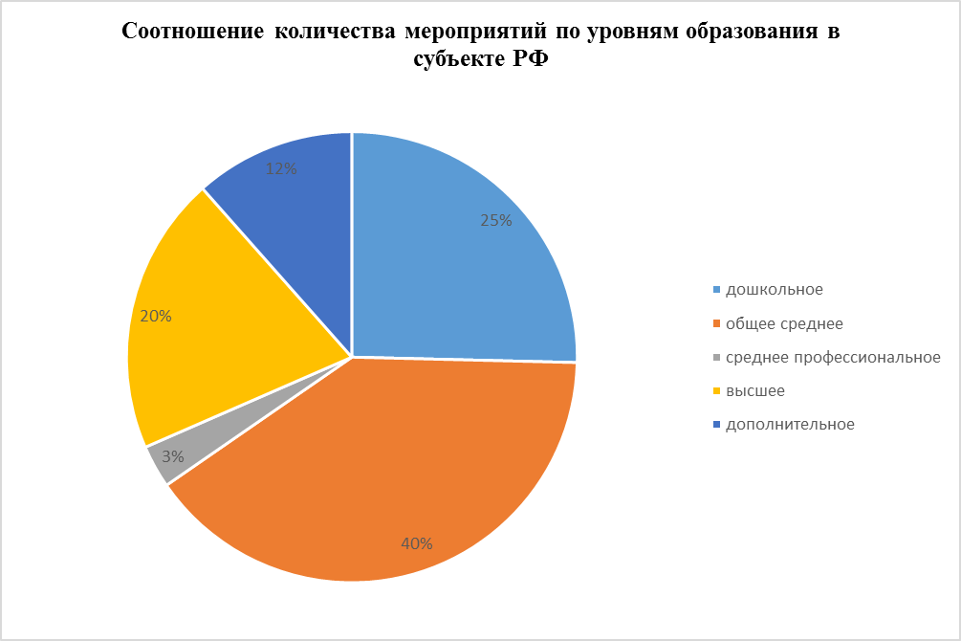

- Республика Башкортостан
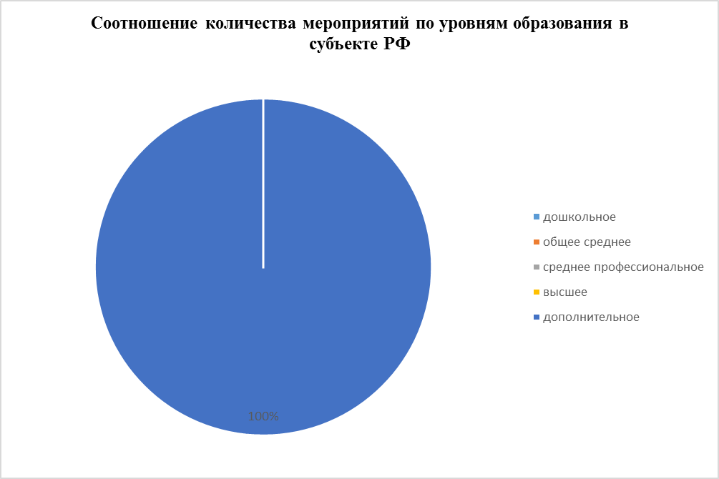
- Республика Бурятия
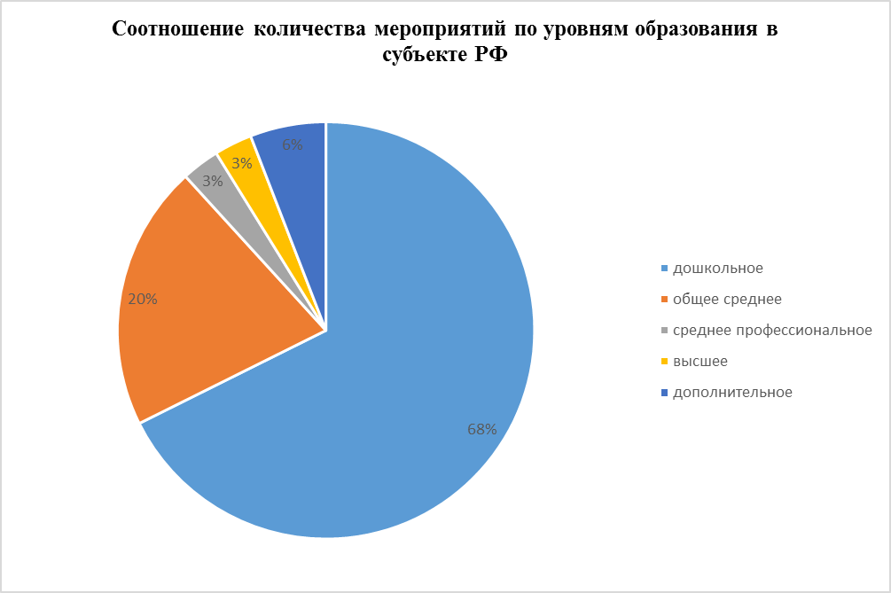

- Республика Дагестан
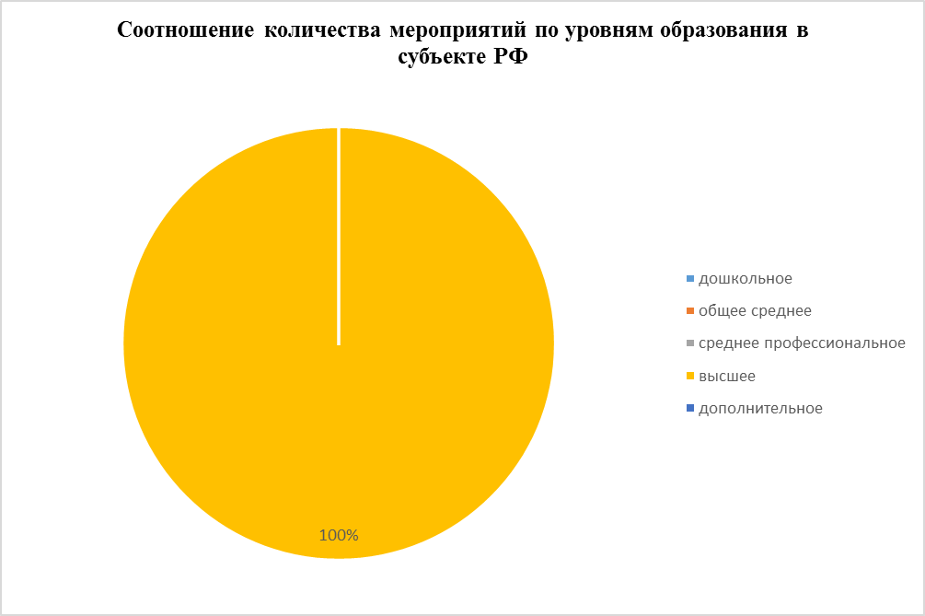
- Республика Ингушетия
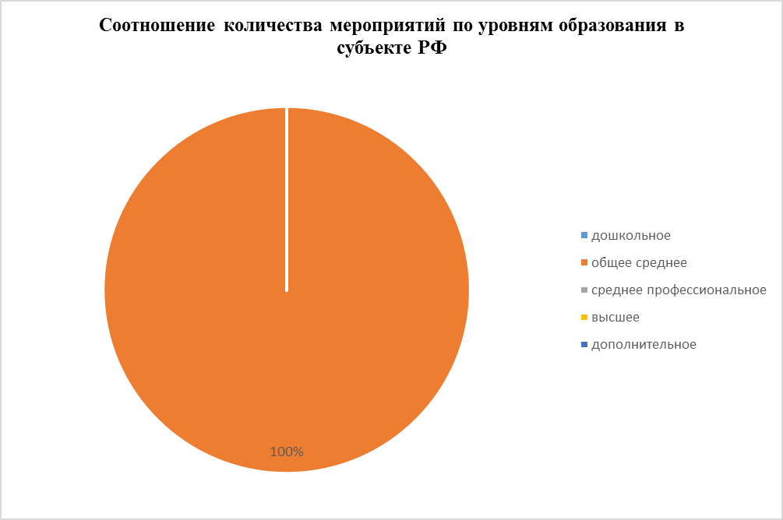

- Республика Калмыкия
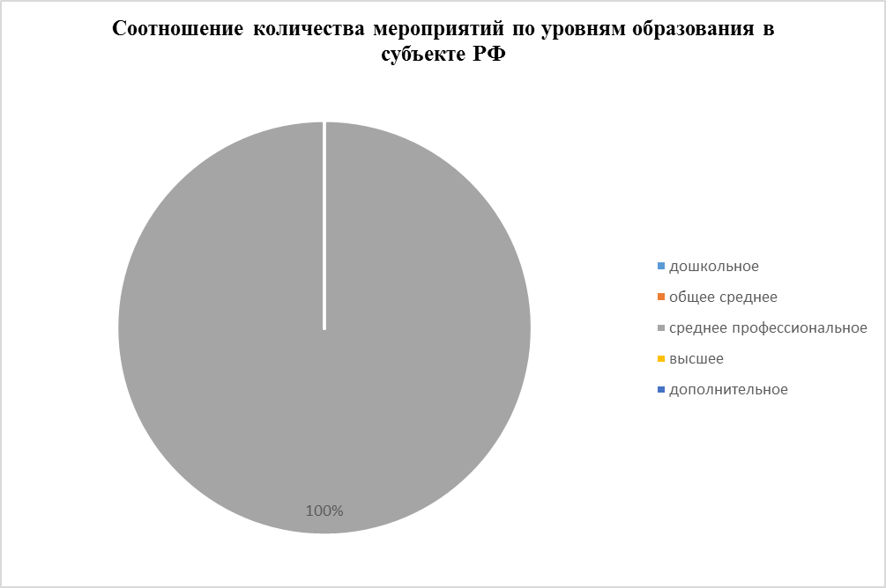
- Республика Карелия
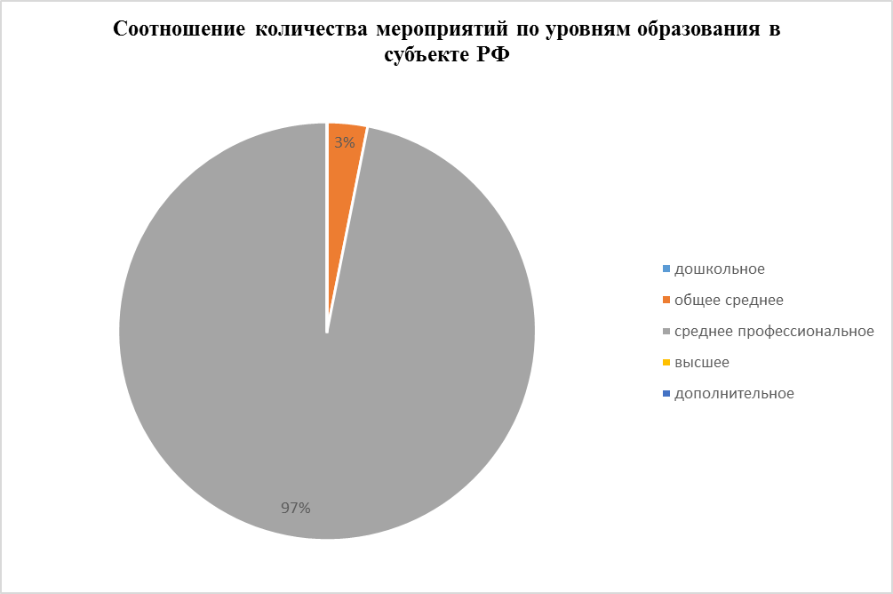

- Республика Коми
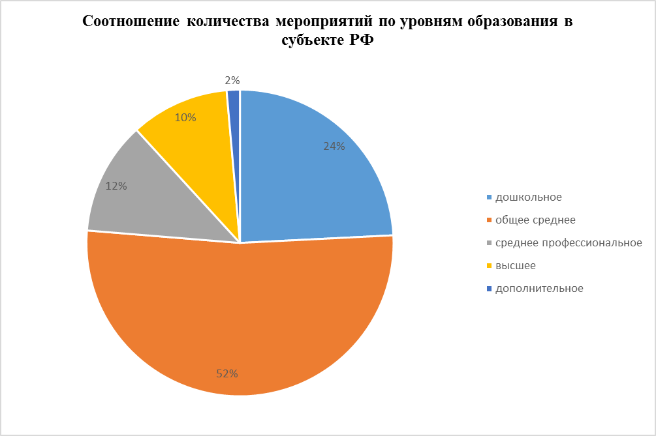
- Республика Крым
Информация о мероприятиях не предоставлена.

- Республика Марий Эл
Информация о мероприятиях не предоставлена.

- Республика Мордовия
Информация о мероприятиях не предоставлена.

- Республика Саха (Якутия)
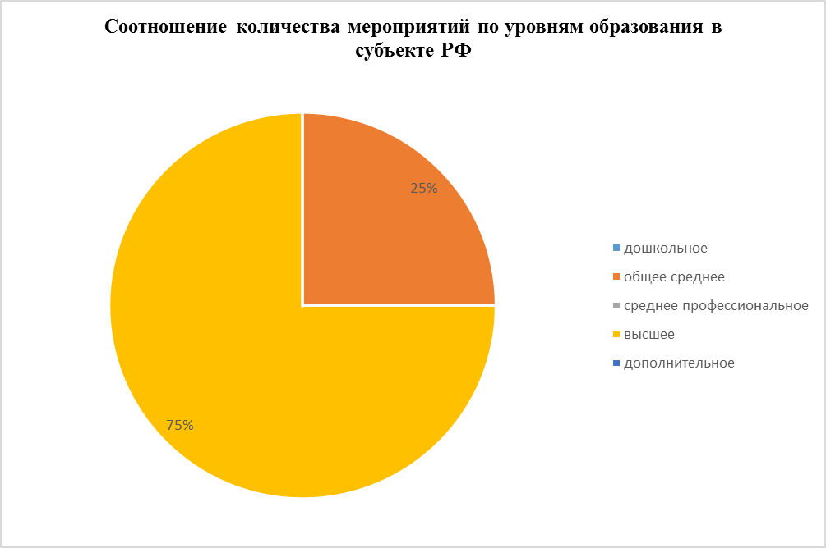

- Республика Северная Осетия – Алания
Информация о мероприятиях не предоставлена.

- Республика Татарстан
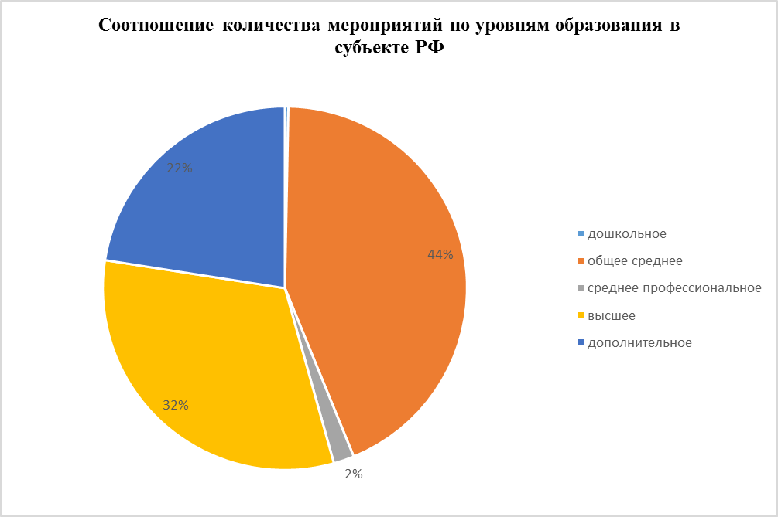
- Республика Тыва
Информация о мероприятиях не предоставлена.
- Республика Хакасия
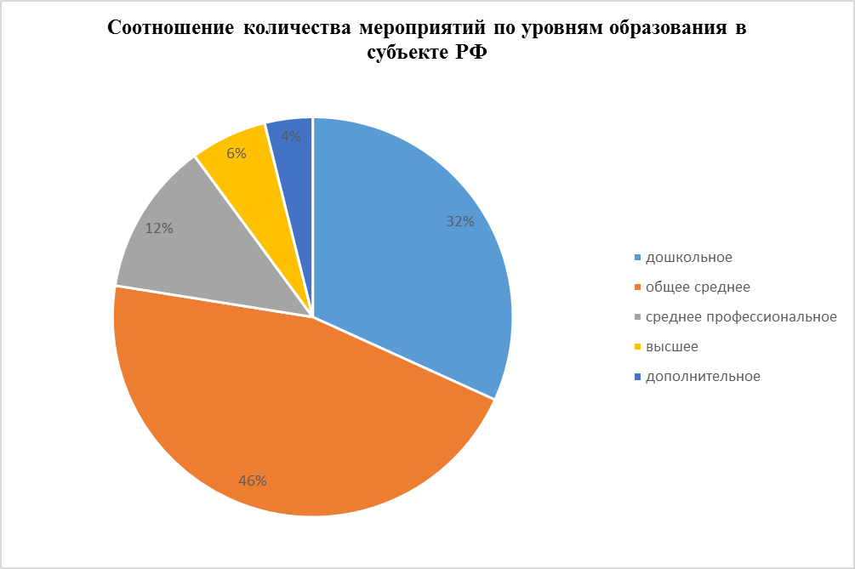
- Ростовская область
Информация о мероприятиях не предоставлена.

- Рязанская область
Информация о мероприятиях не предоставлена.

- Самарская область
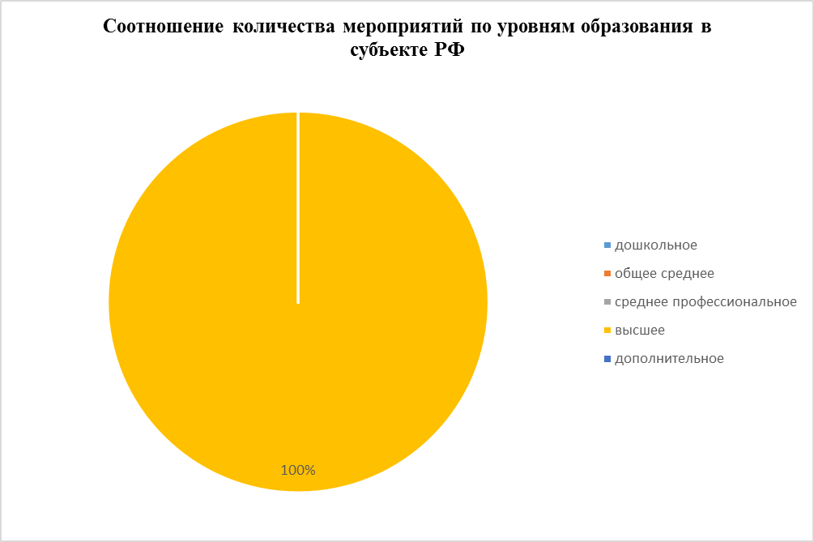

- Санкт-Петербург
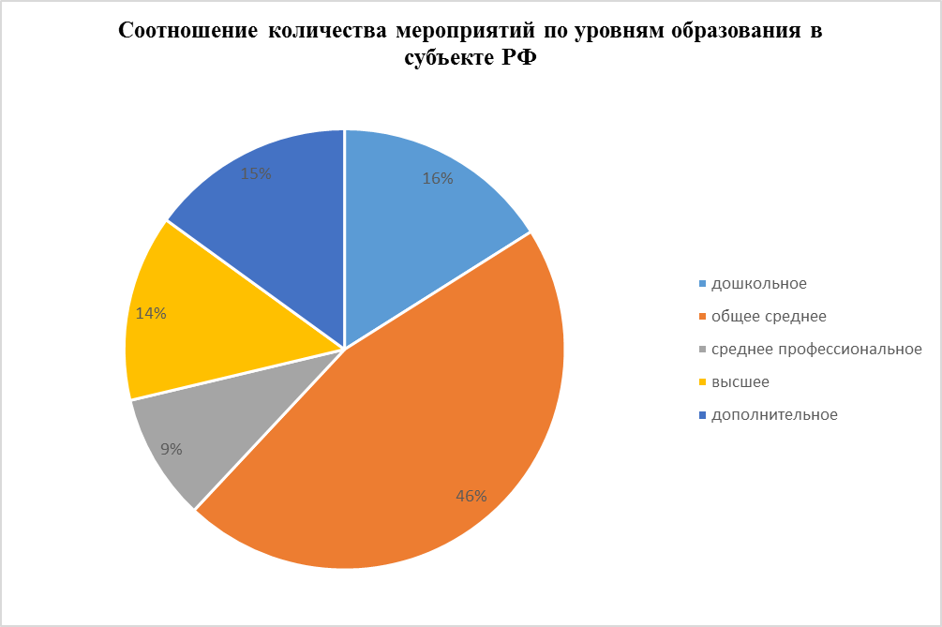

- Саратовская область
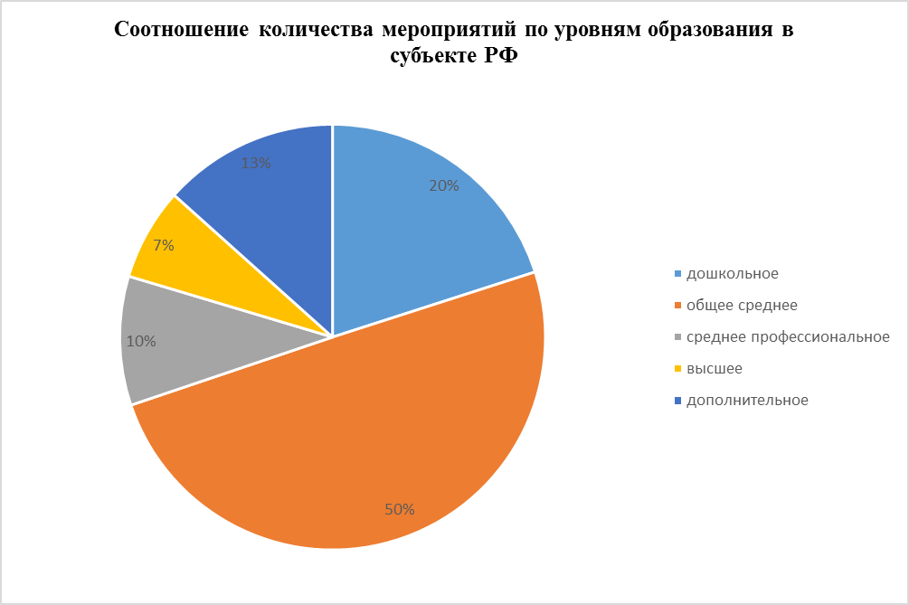
- Сахалинская область
Информация о мероприятиях не предоставлена.

- Свердловская область
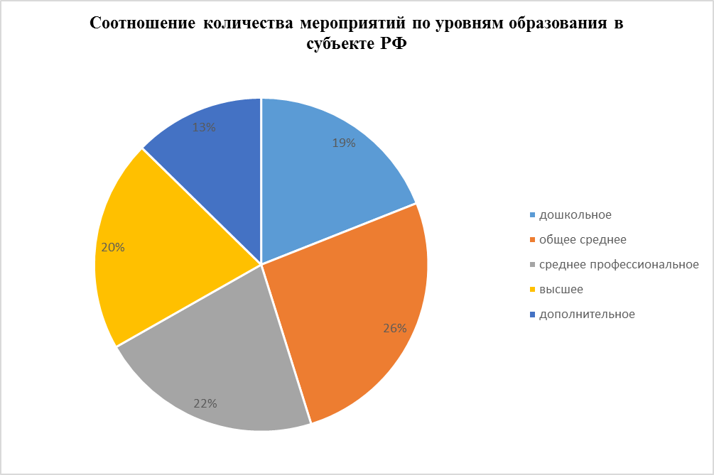

- Севастополь
Информация о мероприятиях не предоставлена.

- Смоленская область
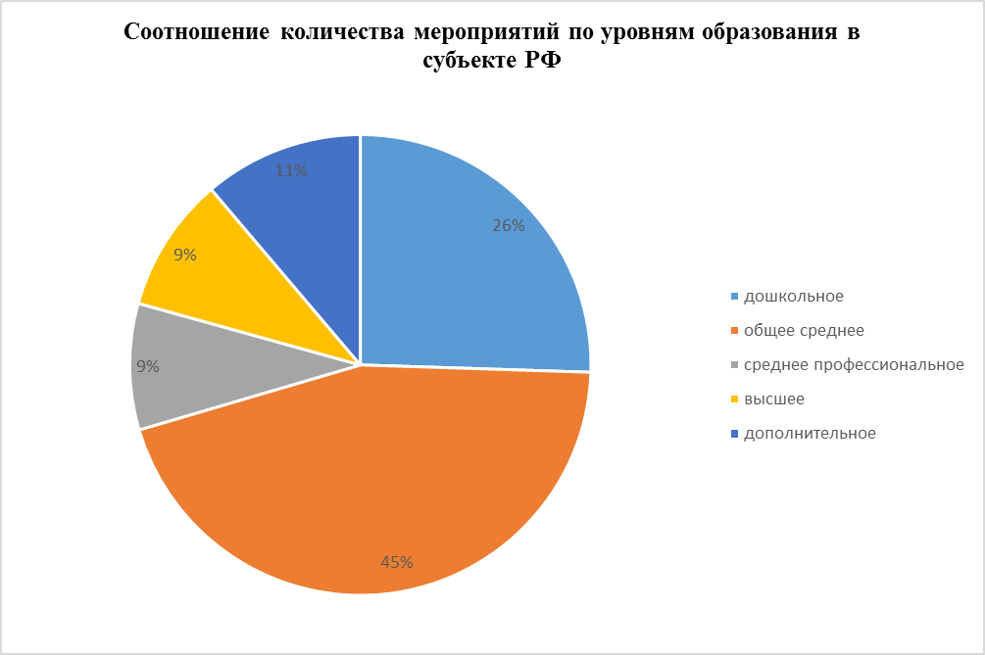

- Ставропольский край
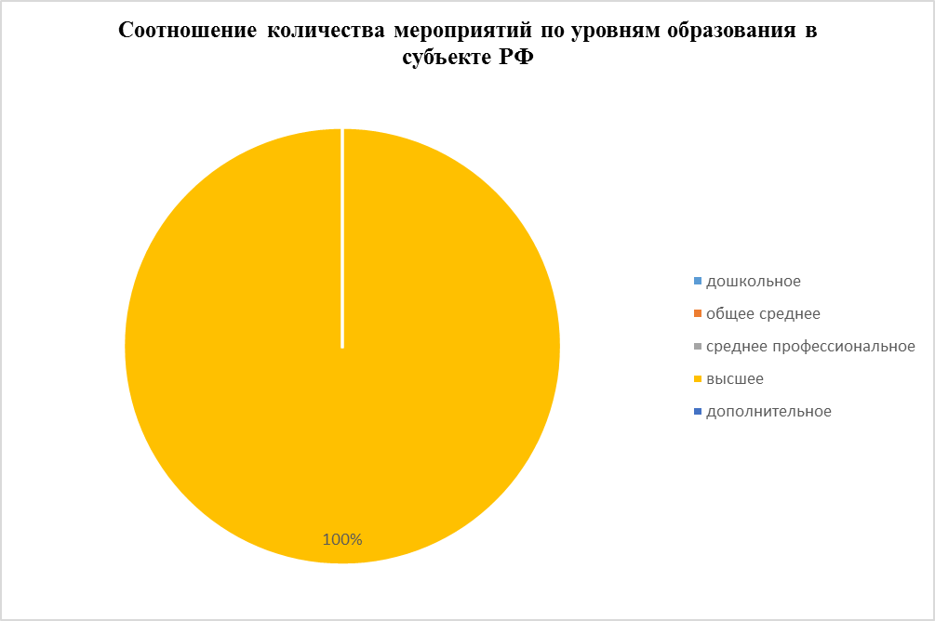
- Тамбовская область
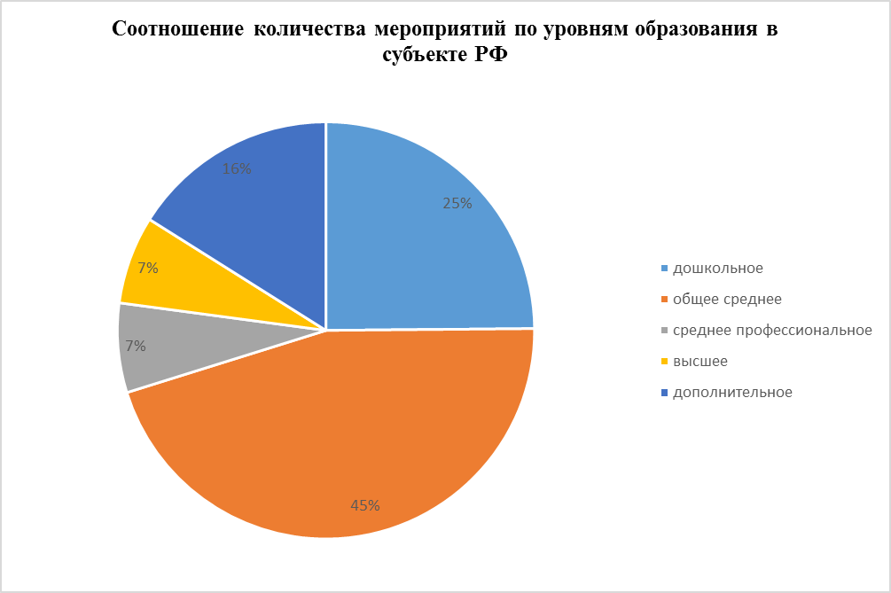

- Тверская область
- Томская область

- Тульская область
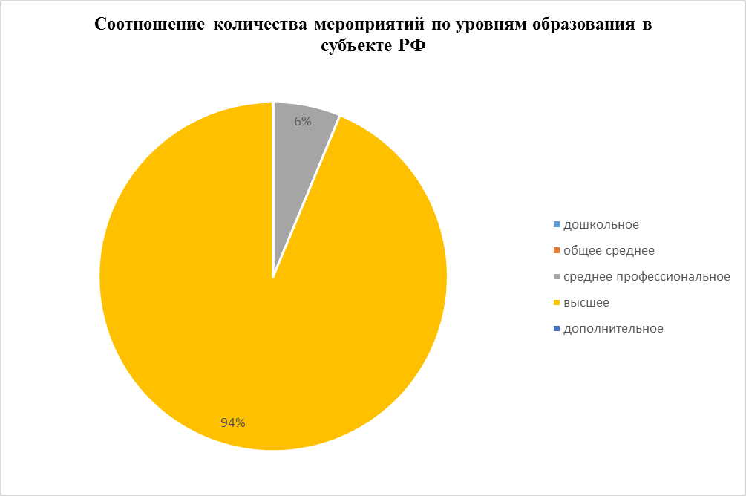
- Тюменская область
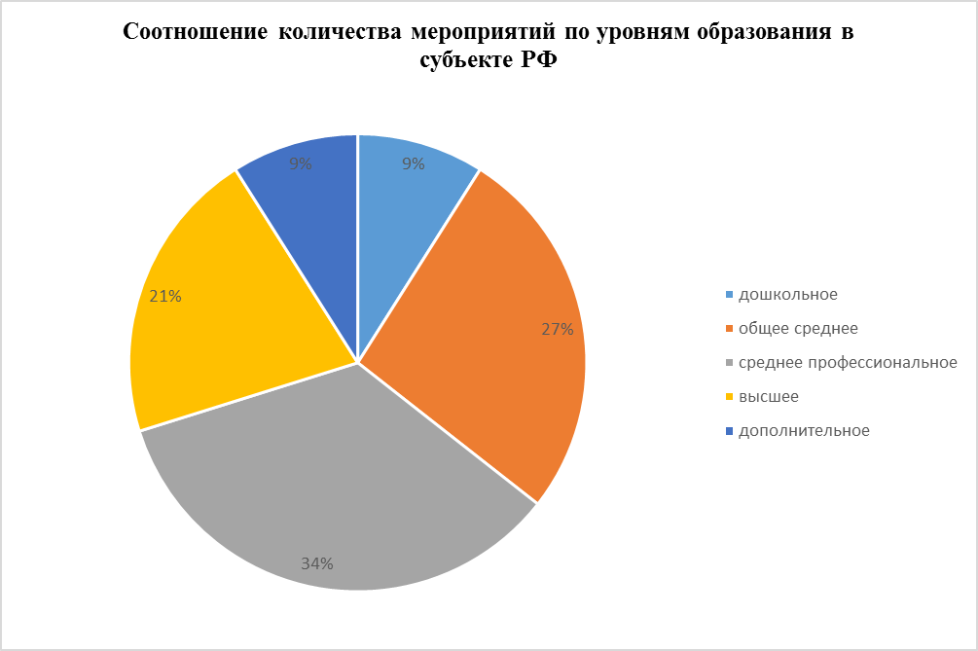

- Удмуртская Республика
- Ульяновская область
Информация о мероприятиях не предоставлена.
- Хабаровский край
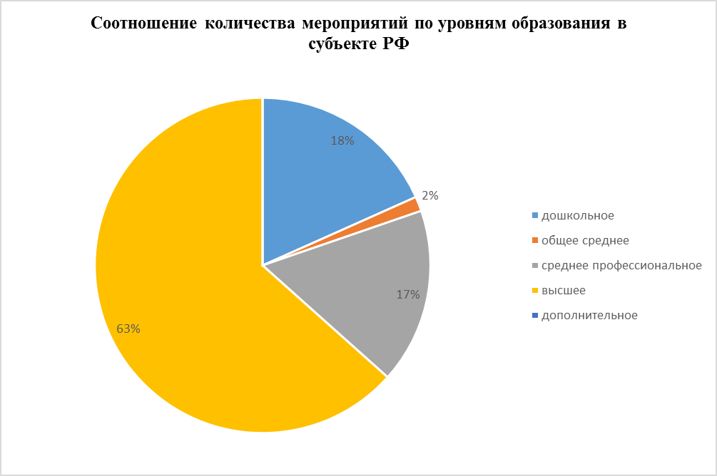
- Ханты-Мансийский автономный округ – Югра
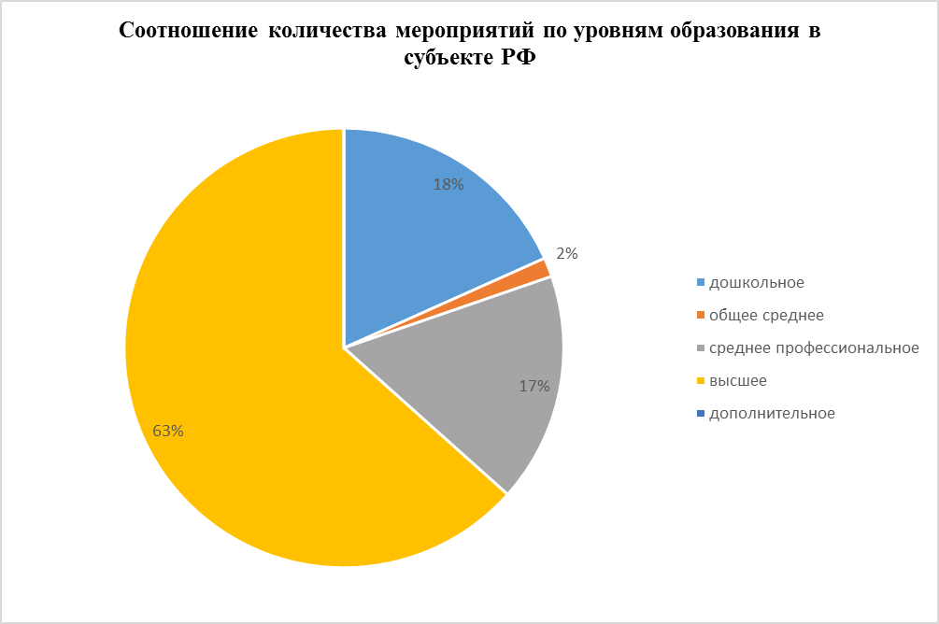
- Челябинская область
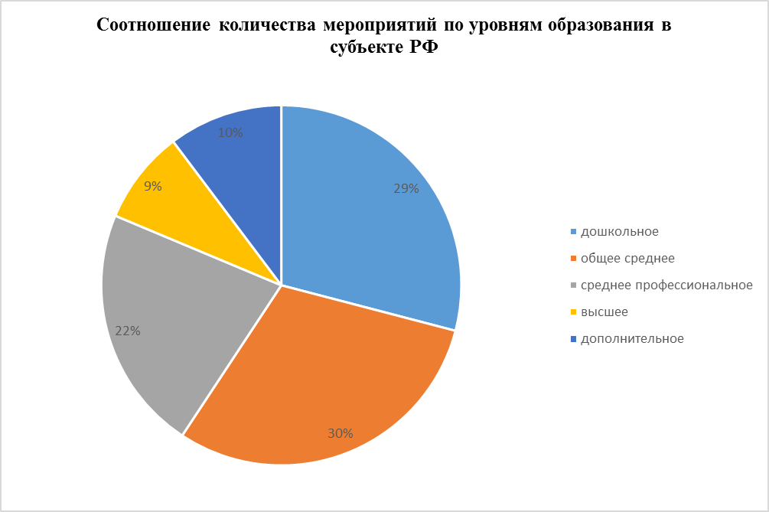

- Чеченская Республика
- Чувашская Республика
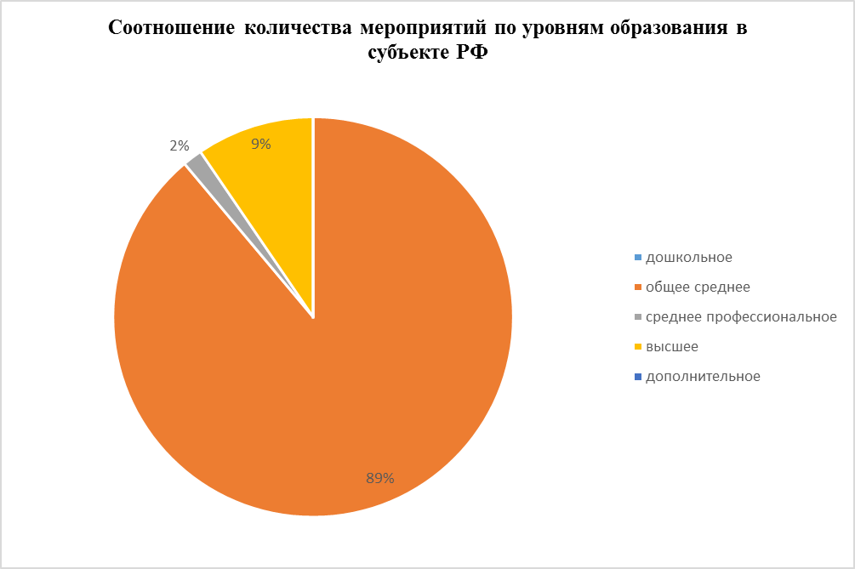

- Чукотский автономный округ
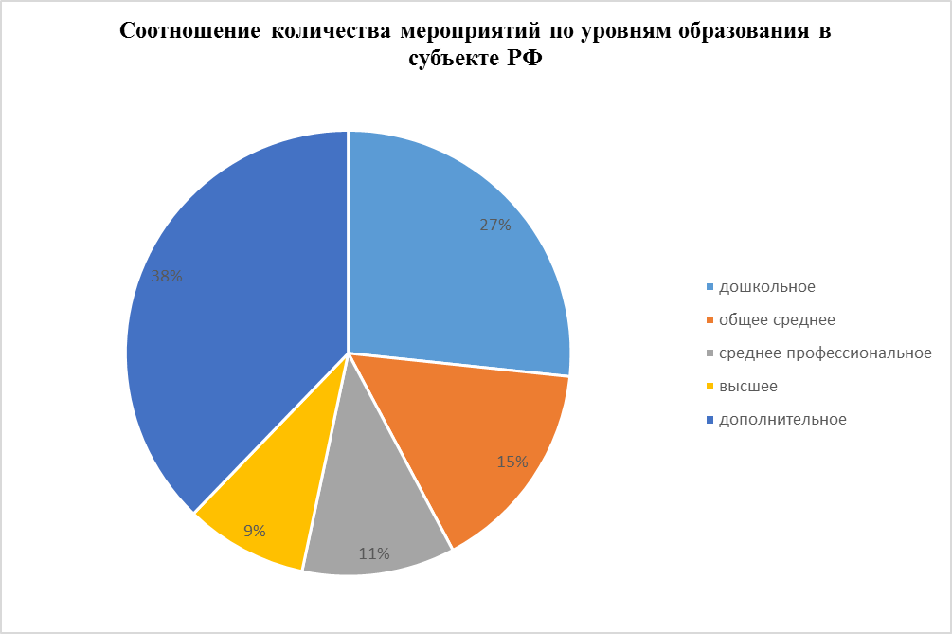
- Ямало-Ненецкий автономный округ
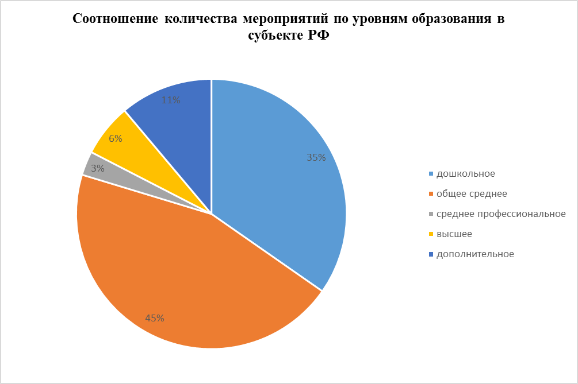

- Ярославская область
